БАКАЛАВРСЬКА РОБОТА
БР.КІ-54.00.00.000 ПЗ
Група КІ-22-2
Ферій Вероніка
2026

Міністерство освіти і науки України
Івано-Франківський національний технічний університет нафти і газу
Факультет інформаційних технологій
Кафедра комп’ютерних систем і мереж

Ферій Вероніка Юріївна

УДК 004.4’27
БАКАЛАВРСЬКА РОБОТА

Розробка мобільної системи захищеного оповіщення про надзвичайні ситуації засобами Dart та Firebase

Комп’ютерна інженерія
(назва освітньої програми)
123 - Комп’ютерна інженерія
(шифр і назва спеціальності)

Робота містить результати власних досліджень, використання ідей, результатів і текстів інших авторів мають посилання на відповідне джерело:

Здобувач освітнього ступеня _______________Ферій В.Ю.____________
(підпис, ініціали та прізвище здобувача)

Науковий керівник _____________ Кропивницька В.Б., доцент____________
(підпис, прізвище, ім’я, по батькові, науковий ступінь, вчене звання керівника)
Допущено до захисту
Завідувач кафедри КСМ
д.т.н.,професор________________С.І.Мельничук
(посада) (підпис) (дата) (ініціали та прізвище)

Івано-Франківськ – 2026 рік

Івано-Франківський національний технічний університет нафти і газу
Факультет Інформаційних технологій____________________________
Кафедра Комп'ютерних систем і мереж________________________
Освітньо-кваліфікаційний рівень бакалавр _______________________
Спеціальність 123 – Комп’ютерна інженерія /

ЗАТВЕРДЖУЮ:
Зав. кафедрою КСМ____
д.т.н. C.І. Мельничук
«21» __квітня___ 2026року

З а в д а н н я
на ДИПЛОМНУ Роботу СТУДЕНТУ

Ферій Вероніці Юріївній .
(прізвище, ім’я, по батькові)
1. Тема проекту (роботи) Розробка мобільної системи захищеного оповіщення про надзвичайні ситуації засобами Dart та Firebase . керівник проекту (роботи) Кропивницька В.Б., доцент . затверджені наказом вищого навчального закладу від 21.04.2026 № 180/7
2. Строк подання студентом проекту (роботи) 11 червня 2026р. ..
3. Вихідні дані до роботи Методичні вказівки, технічна література .
4. Зміст розрахунково-пояснювальної записки 1. Аналіз предметної області та криптозахисту в системах оповіщення. 2. Технології та реалізація кросплатформного мобільного застосунку. 3. Тестування хмарної маршрутизації та продуктивності AES-256 .
5. Перелік графічного матеріалу (з точним зазначенням обов’язкових креслень) Схема архітектури та обміну даними в екосистемі Ajax Systems (1 арк.). Структурна схема клієнт-серверної архітектури з FCM (1 арк.). Use-Case діаграма взаємодії користувачів із системою (1 арк.). Граф переходів станів та режими інтерфейсу (Safe/Alert) (1 арк.). UML-діаграма активності
перетворення даних алгоритмом AES-256 (1 арк.). Порівняння складності програмної імплементації алгоритмів у Dart (1 арк.). UML-діаграми послідовності взаємодії Dart-клієнта (фази 1–4) (2 арк.). Інтерфейс веб-консолі Firebase при відправці тестового payload (1 арк.). Графічний інтерфейс користувача мобільного клієнта (базовий, критичний стан, розгортання крипто-панелі) (2 арк.). Вікно журналу подій (Event Log) із фіксацією таймкодів тривоги (1 арк.). Скріншоти Flutter DevTools (аналіз Performance та Memory Leaks) (1 арк.). Блок-схема алгоритму функціонування додатка захищеного оповіщення (1 арк.) .
6. Консультанти розділів роботи
7. Дата видачі завдання 02 лютого 2026р. .

КАЛЕНДАРНИЙ ПЛАН
№  з/п | Назва етапів дипломного проекту (роботи) | Термін виконання етапів проекту (роботи) | Примітка
1 | Дослідження предметної області, аналіз вразливостей існуючих систем оповіщення, вибір криптографічного алгоритму (AES-256). | Лютий 2026р
2 | Розробка структурної схеми системи, проєктування клієнт-серверної архітектури. Створення UI/UX дизайну мобільного клієнта. | Березень 2026р
3 | Етап реалізації (Кодинг): Програмна імплементація кросплатформного додатка (Flutter). Написання модуля шифрування CryptoService, інтеграція Firebase Cloud Messaging та апаратних функцій (аудіо, Wakelock). | Квітень 2026р
4 | Проведення порівняльного аналізу швидкодії алгоритмів. Тестування цілісності доставки пуш-повідомлень. Написання висновків. | Травень 2026р
5 | Оформлення пояснювальної записки | Червень 2026р

Студент Ферій В.Ю.
(підпис) (прізвище та ініціали)
Керівник роботи Кропивницька В.Б. .

АНОТАЦІЯ

Тема розробка крос-платформного мобільного додатку присвячена цій дипломній роботі. У ній ми намагаємось реалізувати безпечне та перевірене надсилання екстрених сповіщень. Через часті кіберзагрози та через загальну нестабільність, з’являється необхідність у написанні спеціальної системи. У ній буде поєднання криптографічної безпеки та швидкість передачі інформації. Разом із цим, ми проведемо глибокий аналіз архітектури сучасних систем спостереження.
Досліджено узагальнену та оптимальну конфігурацію програми. Якщо уточнювати, то мобільний користувацький інтерфейс, автономний криптографічний модуль та хмарний хаб для маршрутизації трафіку даних.
Для основи технологічної розробки був обраний Dart та Flutter. Алгоритм, що розроблявся запускає постійний робочий цикл. Перетворюючи сигнал тривоги на бінарний масив, переробивши за стандартом AES-256, він передає його через Firebase Cloud Messaging, цим самим завершуючи процес і розшифровує на кінцевому пристрої користувача. Представлено пояснення основних компонентів програми та об’єктно-орієнтованої логіки частини клієнта.
Правильно розроблену систему, в майбутньому можна підключати до промислової безпеки або додати в архітектуру розумного будинку. В результаті, проєкт є основою для розвитку методів криптографічного захисту в галузі мобільної розробки.
Ключові слова: мобільний додаток, Dart, Flutter, Firebase, шифрування AES, система оповіщення, захищений зв’язок, хмарні сервіси, кросплатформна розробка
SUMMARY

This thesis is dedicated to the development of a cross-platform mobile application. In it, we aim to implement a secure and reliable system for sending emergency alerts. Due to frequent cyber threats and general instability, there is a need to develop a specialized system. It will combine cryptographic security with fast data transmission. In addition, we will conduct an in-depth analysis of the architecture of modern surveillance systems.
We have investigated a generalized and optimal configuration for the application. Specifically, this includes a mobile user interface, a standalone cryptographic module, and a cloud hub for routing data traffic.
Dart and Flutter were chosen as the foundation for the technological development. The developed algorithm runs a continuous operational cycle. By converting the alarm signal into a binary array and processing it using the AES-256 standard, it transmits it via Firebase Cloud Messaging, thereby completing the process and decrypting it on the user’s end device. An explanation of the main components of the application and the object-oriented logic of the client-side is provided.
A properly developed system can be integrated into industrial security systems or incorporated into smart home architecture in the future. As a result, the project serves as a foundation for the development of cryptographic protection methods in the field of mobile development.
Keywords: mobile application, Dart, Flutter, Firebase, AES encryption, notification system, secure communication, cloud services, cross-platform development.
ЗМІСТ

ВСТУП 8
1 АНАЛІЗ ПРЕДМЕТНОЇ ОБЛАСТІ ТА ВИМОГ ДО СИСТЕМИ ЗАХИЩЕНОГО ОПОВІЩЕННЯ 9
1.1 Аналіз нормативних, технічних та безпекових вимог до систем екстреного оповіщення 9
1.2 Аналіз засобів криптографічного захисту та хмарної доставки повідомлень 11
1.3 Порівняльний аналіз існуючих систем оповіщення та постановка задачі роботи 15
2 ПРОЄКТУВАННЯ МОБІЛЬНОЇ СИСТЕМИ ЗАХИЩЕНОГО ОПОВІЩЕННЯ 20
2.1 Розробка архітектури мобільної системи захищеного оповіщення 20
2.2 Проєктування клієнтського інтерфейсу та
логіки тривожного стану 24
2.3 Проєктування криптографічного модуля обробки
повідомлень AES-256 28
2.4 Проєктування взаємодії з Firebase Cloud Messaging 34
3 РЕАЛІЗАЦІЯ ТА ТЕСТУВАННЯ МОБІЛЬНОЇ СИСТЕМИ
ОПОВІЩЕННЯ 40
3.1 Реалізація програмних модулів мобільного застосунку 40
3.2 Перевірка отримання та обробки push-повідомлень через Firebase Cloud Messaging 43
3.3 Графічний інтерфейс користувача мобільної системи оповіщення 45

ВИСНОВКИ 50
СПИСОК ВИКОРИСТАНИХ ДЖЕРЕЛ 52
ДОДАТКИ 55
БІБЛІОГРАФІЧНА ДОВІДКА 72

ВСТУП

Мобільна система екстреного оповіщення – це спеціально розроблений програмний пакет, мета якого, для пристрою користувача передавати різного роду інформацію про надзвичайні ситуації (пожежа, несанкціоноване проникнення тощо). Швидкість повідомлення є важливою, проте ключовим моментом оповіщення є саме те, що система буде виявляти спроби зміни та захищати канали зв’язку від втручання, перехоплення чи генерації хибних тривог зловмисниками.
Для сучасних систем безпеки створення надійних засобів комунікації є фундаментальною складовою розробки. Для мобільного клієнту завдання полягає в отриманні зашифрованих сигналів тривоги, їх миттєве розшифрування та перетворення у візуальний інтерфейс користувача. Доставка організовується через глибоку інтеграцію з хмарним середовищем, дозволяє нам маршрутизувати push-сповіщення в реальному часі, незалежно від того, чи активний на даний момент смартфон.
Клієнтські додатки класифікуються за типом розробки (нативні та кросплатформні) та за рівнем автономності, залежно від архітектури та функціонального призначення. Проте, головне завдання, що виконується будь-якою системою безпеки, залишається незмінним, незважаючи на зовнішню складність інфраструктури системи моніторингу та різноманітність існуючих рішень. Завдяки розумінню цих основних принципів та застосовуючи мову Dart разом з фреймворком Flutter, ми можемо розробляти ефективні клієнти для різних пристроїв, з різними операційними системами, використовуючи перевірені часом технології.
Сучасна система оповіщення повинна не тільки мати зрозумілий інтерфейс, але й забезпечувати криптографічний захист даних. У наш час питання безпеки інформаційних каналів є критично важливим. Розвиток бездротових мереж потребує надійного шифрування, для того, щоб уникнути кібератак та створити високу надійність системи у незвичайних умовах.

1 АНАЛІЗ ПРЕДМЕТНОЇ ОБЛАСТІ ТА ВИМОГ ДО СИСТЕМИ ЗАХИЩЕНОГО ОПОВІЩЕННЯ

1.1 Аналіз нормативних, технічних та безпекових вимог до систем екстреного оповіщення

Проектування архітектури сучасних систем оповіщення ускладнюється наявністю чинних нормативних регламентів, які не повною мірою враховують технологічні можливості мобільних комунікацій. Загальні засади організації цивільного захисту визначаються постановою Кабінету Міністрів України № 733. Відповідно до ст. 4 Кодексу цивільного захисту України, пріоритетність рятування життя вимагає максимальної швидкості доведення інформації, що створює суперечність із традиційними вертикальними регламентами. Зокрема, передбачено послідовну передачу сигналів за ієрархічним принципом через усі рівні державного управління. Аналіз функціонування таких структур свідчить, що надмірна централізація призводить до критичних затримок у часі
Для забезпечення надійності та стійкості системи доцільно застосовувати децентралізовану модель. Інтеграція хмарних сервісів, зокрема платформи Firebase Cloud Messaging (FCM), дозволяє вирішити проблему затримок, властивих ієрархічним мережам. Використання подібних платформ забезпечує прямий канал зв'язку між джерелом фіксації небезпеки та кінцевим пристроєм користувача. Така архітектурна парадигма є оптимальною для динамічних умов сучасного безпекового середовища, оскільки гарантує необхідну швидкість доставки інформації [1].
Державні будівельні норми, зокрема ДБН В.2.5-76:2014, встановлюють суворі технічні вимоги до розробки відповідного обладнання. Згідно з цими стандартами, апаратні засоби мають забезпечувати збереження щонайменше 10 останніх повідомлень в енергонезалежній пам'яті для запобігання втраті даних у разі нестабільного електроживлення. Водночас вимога щодо повторення сповіщень із 30-секундним інтервалом потребує додаткового аналізу. Такий інтенсивний графік передачі даних в умовах масових надзвичайних ситуацій здатний спричинити перевантаження каналів зв'язку. Відповідно до п. 5.12 ДБН В.2.5-76:2014, системи також зобов’язані здійснювати безперервний автоматичний контроль цілісності ліній зв’язку. У поєднанні з високою частотою трансляції повідомлень це створює значний трафік, що знижує пропускну здатність мережі. Критичний огляд нормативних вимог вказує на наявність системного конфлікту між інформаційною надмірністю та обмеженими ресурсами мережевої інфраструктури [2].
Окремим науково-технічним завданням є забезпечення захисту даних шляхом криптографічного перетворення. Реалізація стандарту шифрування AES-256 у мобільному клієнтському додатку виконується за допомогою мови програмування Dart. Процес обробки та дешифрування вхідних повідомлень безпосередньо на мобільному пристрої потребує додаткових обчислювальних циклів центрального процесора (CPU) під час кожної ітерації. Це актуалізує питання енергоефективності смартфонів, які тривалий час перебувають у режимі очікування. Хоча архітектура Dart забезпечує високу продуктивність завдяки генерації нативного коду перед виконанням (AOT), баланс між криптографічною стійкістю алгоритмів та швидкістю відгуку інтерфейсу користувача залишається критичним фактором. Ефективність функціонування системи оповіщення залежить від мінімізації часових витрат на кожному етапі обробки даних, тому будь-яке апаратне чи програмне ускладнення знижує загальну дієвість рішення. Сучасні дослідження доводять перспективність використання адаптивних алгоритмів, які здатні динамічно оптимізувати параметри функціонування системи, забезпечуючи компроміс між дотриманням нормативних вимог та реальною швидкодією кінцевих пристроїв [3].
Порівняльний аналіз вітчизняних стандартів із зарубіжними аналогами, такими як система Emergency Mobile Alert (EMA), демонструє відмінність у пріоритетах. Українська концепція орієнтована першочергово на повсюдність покриття (забезпечення чутності сигналу в житлових та виробничих приміщеннях). У закордонних підходах більша увага приділяється ергономіці та мінімізації негативного психоакустичного впливу на людину. Функція примусового ігнорування беззвучного режиму мобільного пристрою є технічно виправданою, проте створює певний етичний парадокс, пов'язаний із тимчасовим порушенням цифрової приватності користувача заради збереження його життя. Одночасне виконання суворих державних стандартів та дотримання принципів людиноцентрованого дизайну потребує гнучких інженерних рішень. Розробка кастомного мобільного програмного забезпечення на базі Dart дозволяє досягти необхідного рівня адаптивності. Створена система здатна динамічно регулювати гучність та характер звукового сигналу залежно від ступеня та терміновості загрози, що знижує рівень роздратування користувачів без втрати загальної ефективності системи оповіщення [4].

1.2 Аналіз засобів криптографічного захисту та хмарної доставки повідомлень

Часові показники доставки інформації є критичним параметром ефективності систем екстреного оповіщення. Затримка сигналу на маршрутах передачі суттєво знижує практичну цінність інформування. Сучасні дослідження у сфері систем безпеки підтверджують необхідність впровадження динамічних алгоритмів, здатних адаптуватися до умов перевантаження каналів зв'язку, на відміну від жорстко детермінованих статичних моделей. Застосування технології хмарної маршрутизації Firebase Cloud Messaging (FCM) дозволяє мінімізувати час трансляції пакетів даних за рахунок оптимізації черг на серверному рівні.
Асинхронна архітектура мови програмування Dart забезпечує ефективну паралельну обробку інтенсивних потоків вхідних даних на кінцевому пристрої. Проте використання зовнішніх хмарних сервісів генерує потенційні ризики, пов'язані із залежністю від сторонньої інфраструктури та можливими збоями в сегментах глобальної мережі Інтернет. Для підвищення відмовостійкості системи доцільно застосовувати гібридну модель функціонування. За такої архітектури дешифрування захищених даних має здійснюватися локально на мобільному пристрої засобами вбудованих криптографічних модулів, без обов'язкового звернення до віддалених серверів авторизації в момент отримання альерту. Це забезпечує автономність роботи додатка в умовах нестабільного мережевого з’єднання, що є ключовим завданням інженерного проектування систем цивільного захисту.
Основним критерієм безпеки при розробці є досягнення компромісу між обчислювальною складністю криптографічних операцій та часом відгуку системи. Відповідно до міжнародного стандарту ISO/IEC 27001:2022 «Information security, cybersecurity and privacy protection», захист комунікаційних каналів є обов'язковою вимогою для забезпечення цілісності інформаційної інфраструктури. Специфікація стандарту передбачає використання верифікованих криптографічних протоколів для підтвердження автентичності джерела даних. Зокрема, контроль 8.24 стандарту ISO/IEC 27001:2022 регламентує, що застосування криптографічних засобів має базуватися на попередній оцінці ризиків та забезпечувати належний рівень конфіденційності та цілісності даних. Для захисту інформації від несанкціонованого доступу та атак методом повного перебору (брутфорс) стандартом де-факто є інтеграція симетричного алгоритму шифрування AES-256, висока показниковість ентропії якого гарантує стійкість до компрометації у реальному часі [5].
Аналіз рекомендацій NIST SP 800-38A «Recommendation for Block Cipher Modes of Operation» підтверджує необхідність обов'язкового використання випадкового вектора ініціалізації (Initialization Vector, IV). Даний підхід виключає появу ідентичних фрагментів (патернів) у структурі шифртексту. Згідно з положеннями NIST, унікальність та непередбачуваність вектора ініціалізації забезпечують криптографічну стійкість, оскільки однакові блоки відкритого тексту після перетворення набувають унікального вигляду. Отже, кожна сесія генерування сповіщення має бути унікальною на рівні бітового потоку, що унеможливлює проведення криптоаналізу на основі статистичних закономірностей [6].
Разом з тим, використання виключно симетричних схем шифрування не дозволяє однозначно ідентифікувати відправника повідомлення та не забезпечує юридичної сили сповіщень. Для вирішення цієї проблеми обґрунтованим є впровадження гібридних криптосистем, де асиметричні алгоритми на базі еліптичних кривих (ECC) застосовуються для автентифікації джерела та обміну ключами, а симетричний алгоритм AES-256 — для швидкого шифрування безпосереднього тексту повідомлення. Таке поєднання оптимізує баланс між безпекою та швидкодією. При цьому обмежені апаратні ресурси мобільних пристроїв вимагають від розробника ретельного профілювання коду для запобігання перевантаженню центрального процесора під час пікових навантажень.
Критичним вразливим елементом будь-якої криптосистеми є підсистема управління ключами (Key Management). Пряме збереження криптографічних ключів у вихідному коді додатка є неприпустимим через ризик реверс-інжинірингу. Надійним рішенням є залучення ізольованих апаратних сховищ пристрою, таких як Secure Enclave або StrongBox. Оскільки тривалість дешифрування безпосередньо впливає на загальний час реакції системи, процес управління ключами має бути максимально оптимізованим. Криптографічний захист у даному контексті розглядається як динамічний процес адаптації до нових векторів загроз, а не статичний елемент архітектури.
Технологічні особливості сервісу Google Firebase Cloud Messaging визначають логіку доставки повідомлень на кінцеві точки. Використання FCM як транспортного рівня дозволяє обходити обмеження, що накладаються агресивними режимами енергозбереження операційних систем (наприклад, Doze mode в ОС Android). Присвоєння пакету статусу високого пріоритету («high priority») є технічною підставою для негативного виведення апаратних ресурсів пристрою з режиму глибокого сну для обробки вхідних даних. Однак повна залежність від хмарної інфраструктури Google містить ризики каскадних затримок у разі критичного перевантаження транзитних серверів [7].
Додатковим дестабілізуючим фактором є нестабільність мережевого з’єднання та коливання затримки (джиттер), зумовлені географічним розподілом хмарних вузлів. Для нівелювання цього чинника архітектура системи має містити механізми автономної валідації актуальності даних. Локальна перевірка часових міток (timestamp validation) є ефективним інструментом для відсікання застарілих пакетів, які затрималися на маршрутизаторах. Відсутність такої перевірки може призвести до дезорієнтації користувача через відображення неактуальних сповіщень. Перспективною альтернативою централізованим хмарним обчисленням є впровадження концепції периферійних обчислень (Edge Computing), що дозволить перенести частину логіки прийняття рішень безпосередньо на граничні вузли мережі, забезпечуючи високу автономність і мінімальну затримку доставки сигналів.
Правове регулювання у сфері електронних комунікацій накладає додаткові зобов'язання на архітектуру рішень. Відповідно до статті 121 Закону України «Про електронні комунікації» (№ 1089-IX), постачальники електронних комунікаційних мереж та послуг зобов'язані безкоштовно забезпечувати поширення сигналів тривоги та іншої інформації з питань цивільного захисту [8]. Це інтегрує мобільні додатки оповіщення до загальної системи забезпечення національної безпеки. Така інтеграція вимагає суворого дотримання балансу між державними інтересами щодо оперативного інформування та законодавством про захист персональних даних користувачів.
Технічні вимоги міжнародних стандартів Emergency Mobile Alert (EMA) передбачають обов'язкове ігнорування локальних налаштувань гучності та беззвучних режимів мобільного пристрою під час трансляції сигналів найвищого рівня загрози. Таке технічне рішення є легітимним, оскільки його метою є збереження життя громадян, що превалює над стандартними правилами цифрової приватності користувача. Проектування сучасних інтерфейсів систем оповіщення має базуватися на принципах адаптивності: система повинна гнучко змінювати параметри інформування (тип сигналу, графічні елементи) залежно від ступеня верифікованої загрози.
Синтез нормативних та технічних вимог дозволяє визначити три ключові критерії архітектурної спроможності системи захищеного оповіщення: часову продуктивність, криптографічну стійкість та ергономічність інтерфейсу. Згідно з цими критеріями, максимально припустимий час доставки й обробки екстреного повідомлення через високопріоритетні канали FCM не повинен перевищувати 2,5 секунди, що вимагає врахування можливих коливань пропускної здатності магістральних мереж. Конфіденційність і цілісність даних забезпечуються інтеграцією стандарту симетричного шифрування AES-256 із використанням унікальних векторів ініціалізації (IV) для кожної сесії, що унеможливлює проведення атак на основі аналізу структурних патернів відкритого тексту. Водночас візуальна помітність сповіщень реалізується в середовищі Flutter за допомогою оптимізованих Stateful-компонентів, які мінімізують навантаження на графічний процесор пристрою.
Таким чином, загальна надійність та життєздатність мобільних систем безпеки визначається не стільки обчислювальною потужністю серверної інфраструктури, скільки точністю, лаконічністю та автономністю алгоритмічних рішень на рівні кінцевого клієнтського додатка.

1.3 Порівняльний аналіз існуючих систем оповіщення та постановка задачі роботи

Сучасний сегмент розробки систем моніторингу та інформування характеризується значною диверсифікацією технологічних рішень. Аналіз ринку дозволяє структурувати наявні розробки на дві основні групи: високонадійні коштовні технічні комплекси із закритою архітектурою та доступні масові програмні додатки general-purpose призначення. Дослідження особливостей цих підходів вимагає детального аналізу трьох базових концепцій побудови систем.
Професійні системи безпеки базуються на принципі замкненої екосистеми. Використовуючи власні пропрієтарні радіопротоколи (зокрема Jeweller), такі комплекси забезпечують високий рівень завадостійкості та захисту від навмисного глушіння сигналів. Практичний досвід успішної інтеграції централей Ajax із державним застосунком «Повітряна тривога» під час правового режиму воєнного стану в Україні підтверджує високу функціональну спроможність та надійність такого підходу [9]. Схема технічної взаємодії всередині зазначеної закритої екосистеми, яка передбачає шифрування потоків даних між кінцевими пристроями, центральним хабом та хмарним сервером, наведена на рисунку 1.1.

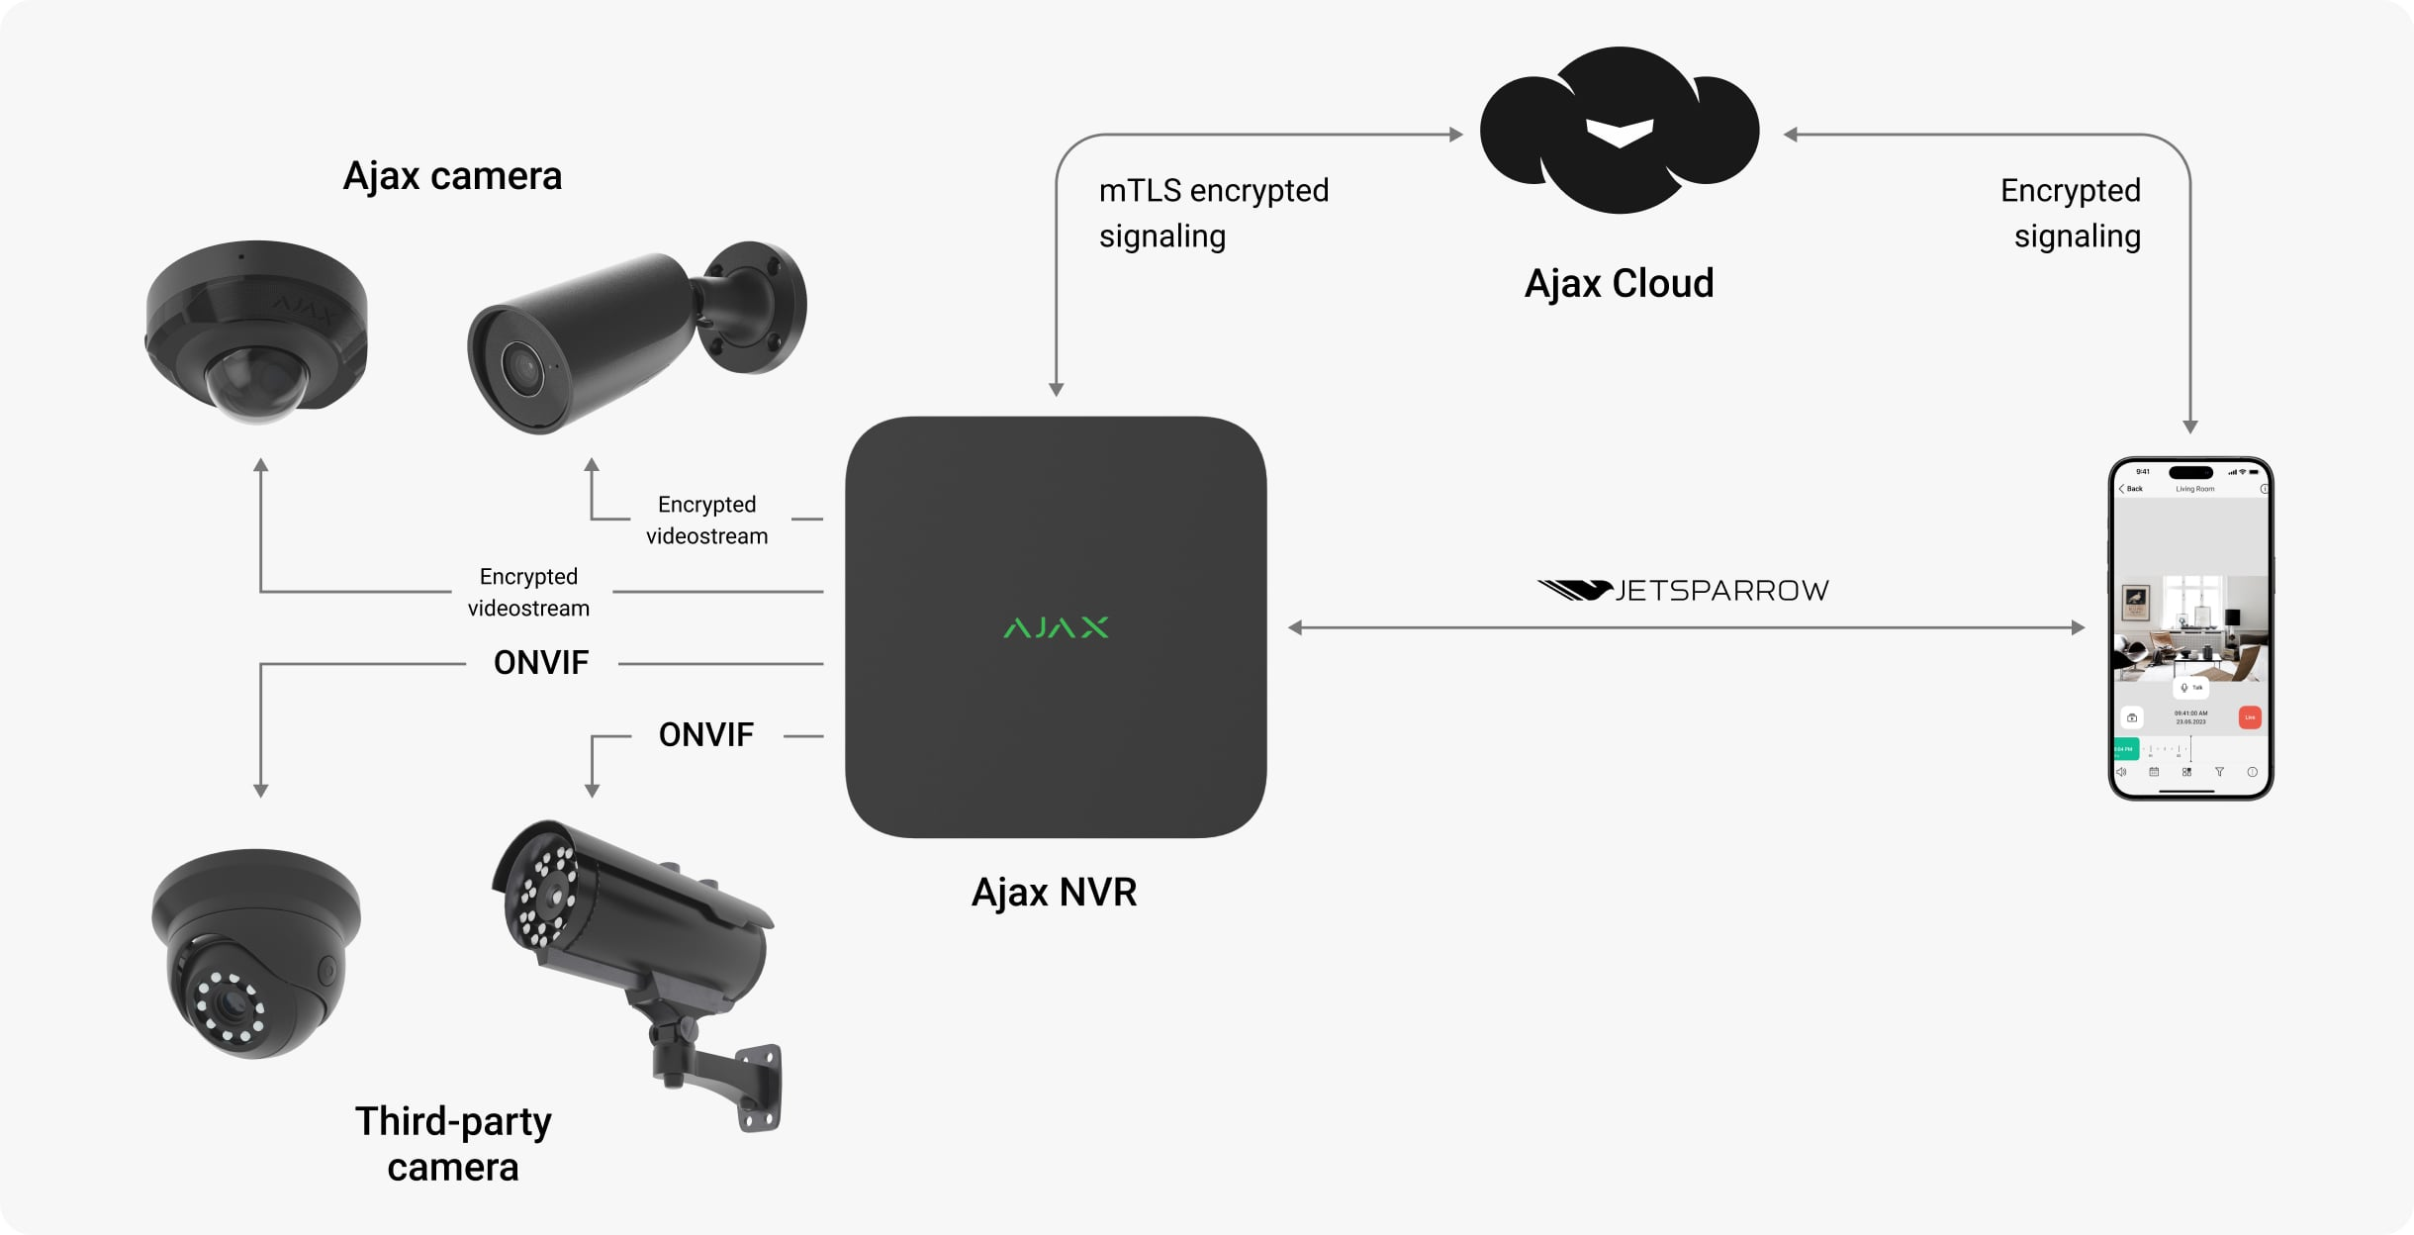
Рисунок 1.1 – Схема архітектури та обміну даними у закритій екосистемі на прикладі рішень Ajax Systems

Проте жорстка прив’язка до специфічного та дороговартісного апаратного забезпечення суттєво обмежує можливості масштабування та адаптації системи для індивідуальних розробників або локальних цивільних ініціатив. Високий фінансовий бар’єр входу та пропрієтарний характер вихідного коду роблять цю архітектуру недостатньо гнучкою для оперативного розгортання в нестандартних чи обмежених у ресурсах умовах [9].
Діаметрально протилежним підходом є використання інструментів масового сповіщення. Впровадження технології Cell Broadcast Державною службою з надзвичайних ситуацій (ДСНС) України у 2022 році продемонструвало високу ефективність прямої трансляції повідомлень через базові станції операторів стільникового зв'язку [10]. Паралельно спостерігається інтенсивне залучення Telegram-ботів для оперативного інформування населення на муніципальному рівні [11].
Головною перевагою цього методу є висока доступність та широке охоплення аудиторії. Доставка повідомлення через канали мобільного оператора або поширені месенджери не потребує встановлення користувачем додаткового спеціалізованого програмного забезпечення. Однак детальний технічний аналіз виявляє суттєві вразливості у сфері безпеки. Зокрема, Telegram-канали функціонують на базі протоколу MTProto, що створює потенційні ризики компрометації або перехоплення службових даних на віддалених серверах компанії-провайдера. Крім того, уніфікований інтерфейс користувача (UX) месенджерів не забезпечує необхідного рівня інтрузивності: екстрене сповіщення часто сприймається як рутинне повідомлення та нівелюється у загальному інформаційному потоці [12].
Сучасна тенденція інтеграції побутового комфорту та функцій безпеки формує третій вектор розвитку, який полягає в залученні систем розумного будинку та IoT-датчиків (Internet of Things) до інфраструктури технологічних платформ. Проте стабільність функціонування таких екосистем критично залежить від надійності локальної мережі Wi-Fi та безперебійного централізованого електроживлення [13]. Пріоритет забезпечення комфорту користувача в таких системах часто знижує необхідну імперативність сигналу, оскільки голосові помічники смарт-колонок транслюють повідомлення у м'якій формі, що суперечить технічним протоколам екстреного пробудження людини в умовах реальної загрози [14].
Для систематизації та об’єктивізації результатів дослідження критичні параметри розглянутих архітектурних моделей зведено у порівняльну матрицю (таблиця 1.1).

Таблиця 1.1 – Порівняльний аналіз архітектур систем оповіщення
Критерій оцінювання | Розроблюваний клієнт (Dart/Firebase) | Професійні комплекси (Ajax) | Месенджери | Технологія Cell Broadcast
Апаратна залежність | Абсолютно незалежна (API) | Жорстка (пропрієтарні хаби) | Абсолютно незалежна | Залежність від оператора
Контроль криптографії | Повний (кастомний локальний AES-256) | Відсутній (зашито виробником) | Відсутній (MTProto сервера) | Відсутній (не шифрується)
Візуальна інтрузивність | Максимальна (блокування екрана, зміна стейту) | Висока (звукова сирена) | Мінімальна (стандартний пуш) | Максимальна (системний алерт)
Реальний кейс застосування | Локальні системи підприємств, кампусів | Охорона приватних та комерційних об’єктів | Локальні чати ОСББ, новини | Глобальне державне оповіщення
Швидкість розгортання | Миттєва (завантаження додатка) | Тривала (монтаж обладнання) | Миттєва | Тільки на рівні держави

Аналіз сучасного ринку технічних рішень свідчить, що проектована система на базі кросплатфорного фреймворку Flutter та хмарної інфраструктури Firebase забезпечує необхідний баланс між високовартісним спеціалізованим обладнанням та незахищеними загальнодоступними месенджерами. Делегування транспортних функцій доставки повідомлень хмарним серверам Google Firebase Cloud Messaging (FCM) дозволяє мінімізувати витрати на розгортання та підтримку власної серверної інфраструктури. Водночас локальна імплементація алгоритму AES-256 засобами мови Dart гарантує криптографічну автономність та конфіденційність даних на кінцевому пристрої. Такий гібридний підхід є найбільш раціональною моделлю для оперативного розгортання захищених каналів екстреної комунікації в умовах обмежених ресурсів та підвищених кіберзагроз.
На основі проведеного аналізу сформульовано задачу бакалаврської роботи, яка полягає в розробці кросплатформної мобільної системи захищеного оповіщення про надзвичайні ситуації з використанням мови Dart, фреймворку Flutter та сервісу Firebase Cloud Messaging. Проектований програмний комплекс має забезпечувати стабільне отримання високопріоритетних push-повідомлень, локальне дешифрування вхідних інформаційних пакетів за допомогою симетричного алгоритму AES-256, динамічну зміну стану графічного інтерфейсу користувача для максимальної візуалізації загрози, а також примусову генерацію інтенсивного звукового сигналу оповіщення в обхід стандартних налаштувань пристрою.
Для підтвердження працездатності, надійності та ефективності розробленого технічного рішення передбачено проведення комплексного тестування часових показників доставки повідомлень на кінцеві точки, експериментальну верифікацію коректності функціонування криптографічного модуля дешифрування, а також оцінку адекватності реакції мобільного клієнта на отримані екстрені тригери в різних режимах роботи операційної системи.

2 ПРОЄКТУВАННЯ МОБІЛЬНОЇ СИСТЕМИ ЗАХИЩЕНОГО ОПОВІЩЕННЯ

2.1 Розробка архітектури мобільної системи захищеного оповіщення

Мобільні додатки, розроблені на базі фреймворку Flutter, характеризуються високим рівнем швидкодії. Завдяки трансляції вихідного коду мови Dart у нативні інструкції цільових платформ (AOT-компіляція), клієнтський інтерфейс забезпечує мінімальний час відгуку на вхідні мережеві тригери. У межах проектування даної системи управління станом (State Management) є критично важливим архітектурним компонентом, який не лише відповідає за реактивне оновлення графічних елементів, а й гарантує відмововитривалість додатка під час інтенсивного переходу між режимами роботи. Переведення інтерфейсу з режиму моніторингу в режим критичної тривоги здійснюється в межах одного кадрового фрейму, що мінімізує часові затримки на рівні представлення даних.
Для детального аналізу розподілу функціональних ролей між сервером, криптографічним модулем та клієнтським інтерфейсом у процесі обробки екстрених сигналів розроблено відповідну архітектурну логіку взаємодії. Покроковий алгоритм обробки сигналу тривоги розділено на два послідовні етапи, а його повна логічна структура та послідовність виконання операцій наведені у вигляді блок-схеми програми в додатку Е. Графічне відображення зазначеної взаємодії, що охоплює шлях від генерації повідомлення на серверному рівні до активації апаратних функцій мобільного пристрою, представлено на структурній схемі (рисунок 2.1).

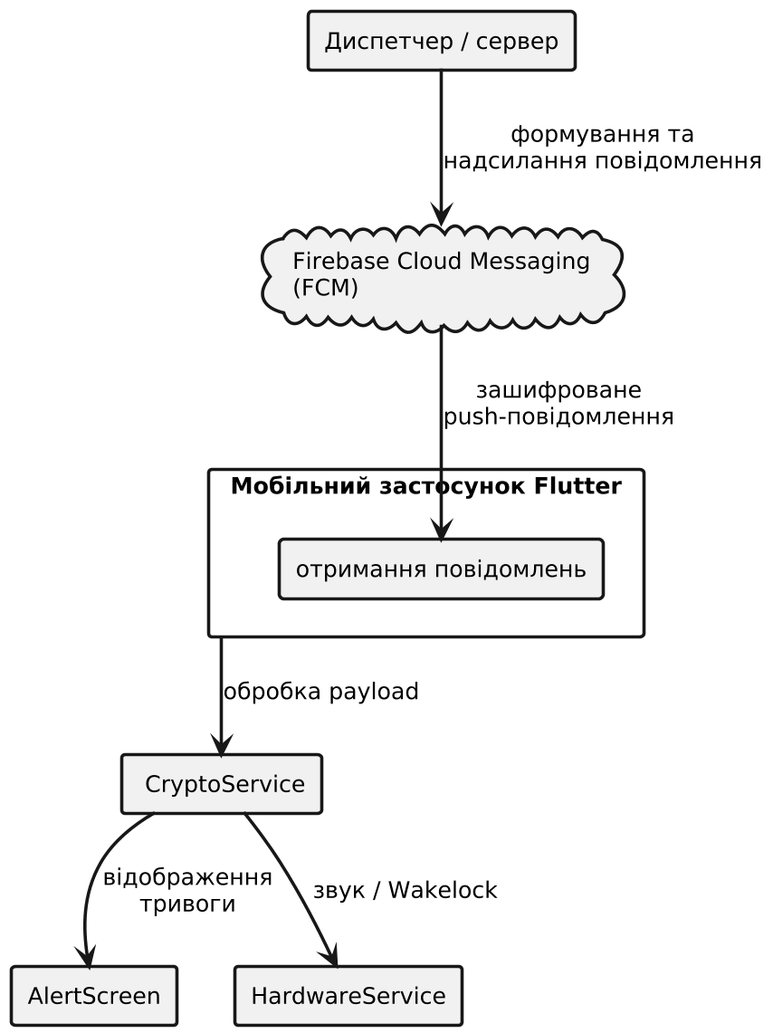
Рисунок 2.1 – Структурна схема клієнт-серверної архітектури із Firebase Cloud Messaging

Описана вище архітектурна логіка та технічні обмеження хмарного сегмента безпосередньо визначають функціональні можливості системи. Для того щоб детальніше розглянути, як саме ці інженерні рішення реалізуються на рівні конкретних сценаріїв взаємодії між акторами, звернемося до діаграми прецедентів, наведеної на рисунку 2.2.

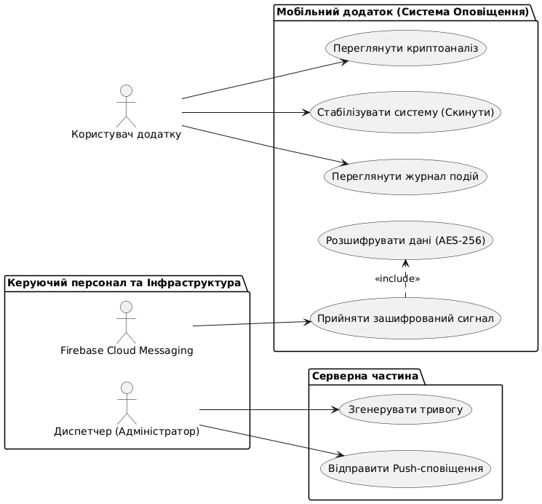
Рисунок 2.2 – Use-Case діаграма системи

Хмарний сегмент системи побудовано на базі інфраструктури Firebase Cloud Messaging. Повна залежність критично важливих систем від комерційних сервісів Google створює ризики прив’язки до одного постачальника (vendor lock-in) та формує єдину точку відмови (Single Point of Failure). Проте безсерверна архітектура (serverless), що надається платформою Firebase, дозволяє нівелювати необхідність підтримки постійних виділених сокет-з’єднань на власному серверному обладнанні. FCM забезпечує гарантоване виведення мобільного пристрою з режиму глибокого енергозбереження для отримання та обробки вхідного пакета даних, що є визначальним фактором для загальної надійності доставлення інформації [7].
Транспортування зашифрованого сигналу від диспетчера до кінцевого пристрою здійснюється через зазначену хмарну інфраструктуру шляхом обміну структурованими даними у форматі JSON. Обов’язковим архітектурним рішенням у даному випадку є використання виключно інформаційних пакетів типу "data-only" (інформаційні повідомлення без візуального заголовка notification). Цей архітектурний патерн дозволяє обійти стандартні алгоритми обробки сповіщень операційних систем iOS та Android, які автоматично виводять повідомлення у системну шторку. Зашифрований бінарний пакет, попередньо трансформований у текстовий формат Base64, передається безпосередньо в Dart-потік додатка. Лише після цього в ізольованій пам’яті клієнтської частини ініціюється локальне дешифрування за алгоритмом AES-256 [17]. Така схема унеможливлює перехоплення або несанкціоноване відображення неперевірених даних на рівні операційної системи до моменту їхньої повної автентифікації додатком.
Для детального аналізу системної взаємодії функціональні обов'язки кожного рівня програмного комплексу систематизовано у таблиці 2.1.

Таблиця 2.1 – Розподіл архітектурних відповідальностей програмного комплексу
Архітектурний рівень | Технологічний стек | Ймовірна зона відповідальності | Потенційні архітектурні ризики
Хмарний медіатор | Firebase Cloud Messaging | Глобальна маршрутизація, підтримка Keep-Alive з’єднань асинхронна доставка. | Мережевий джиттер, залежність від політик корпорації Google.
Локальний обчислювач | Dart (Криптографічний модуль) | Математична інверсія AES-256, верифікація вектора ініціалізації (IV), парсинг JSON | Виснаження CPU при масованих атаках фейковими пакетами.
Реактивний інтерфейс | Flutter Framework | Блокування UX-елементів, рендеринг алерт-стейту, ведення локального журналу. | Конфлікт із нативними налаштуваннями гучності ОС.

Аналіз наведеної топології свідчить, що архітектура системи екстреного оповіщення функціонує в умовах компромісу між двома протилежними вимогами: хмарна інфраструктура орієнтована на асинхронність, тоді як підсистема безпеки вимагає суворого детермінізму та чіткої послідовності операцій. Мова програмування Dart виступає інтеграційним інструментом, що забезпечує швидке перетворення зашифрованого трафіку в інформативний графічний інтерфейс користувача. У такій конфігурації часові показники доставки сигналу визначають загальну ефективність системи, а автономне дешифрування на кінцевому пристрої гарантує належний рівень безпеки та цілісності даних [17].

2.2 Проєктування клієнтського інтерфейсу та логіки тривожного стану

У сучасному інженерному середовищі триває дискурс щодо вибору оптимального технологічного стека для систем екстреного реагування. Традиційний підхід нативної розробки (інструментами Swift або Kotlin) передбачає пряму взаємодію з компонентами операційної системи, що іноді протиставляється кросплатформним рішенням через потенційні затримки інтерфейсу. Проте використання фреймворку Flutter дозволяє нівелювати зазначені ризики під час проектування критично важливих інтерфейсів. Фреймворк функціонує незалежно від системних OEM-віджетів, здійснюючи автономний рендеринг графічних елементів за допомогою власного високопродуктивного графічного рушія. Це гарантує уніфікацію візуального представлення та стабільну швидкість роботи мобільного додатка незалежно від версії операційної системи чи апаратних характеристик пристрою.
В екстремальних ситуаціях під впливом стресових чинників у людини суттєво знижується швидкість сприйняття та аналізу інформації. Перевантажений елементами інтерфейс у момент виникнення загрози здатний викликати дезорієнтацію користувача. З огляду на це, в архітектурі розроблюваного додатка мінімізовано навігаційні рівні на користь чіткої бінарної колірної логіки. У режимі очікування (латентний стан) графічний інтерфейс має стримане візуальне оформлення із переважанням зеленого спектра та піктограми підтвердження безпеки. У разі надходження сигналу тривоги стан системи миттєво змінюється на критичний, що супроводжується інверсією кольору фону на насичений червоний спектр та відображенням попереджувальної іконки. Така контрастна зміна графічних маркерів фокусує увагу користувача на необхідності виконання єдиної цільової дії — натискання кнопки стабілізації системи.
Практичну реалізацію описаної концепції бінарної логіки станів графічного інтерфейсу представлено на розроблених макетах екранних форм (рисунок 2.3), детальніше у додатку А.

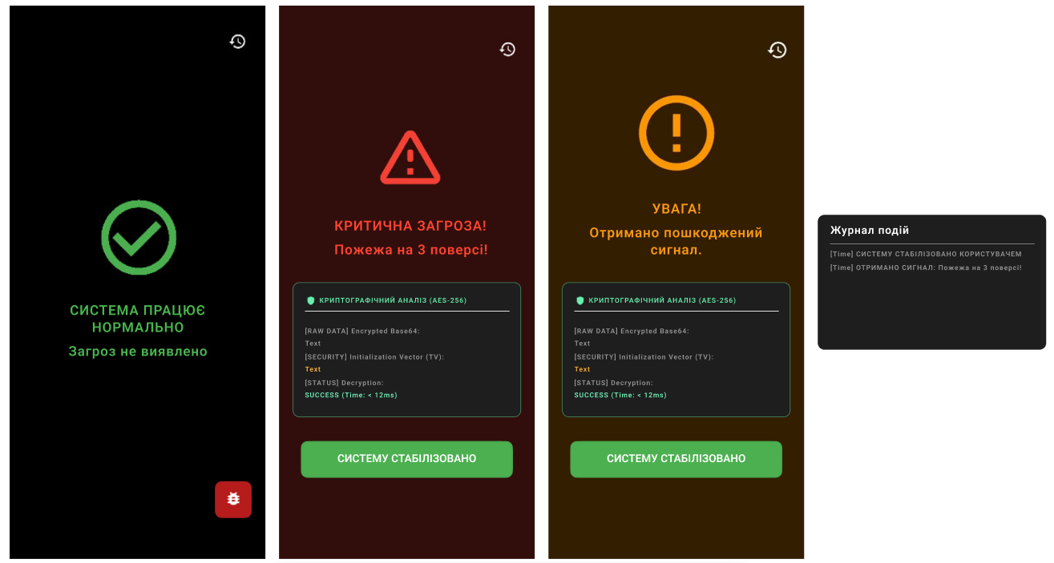
Рисунок 2.3 – Графічний інтерфейс користувача: латентний режим моніторингу (Safe) та стан критичної загрози (Alert)

На рисунку 2.3 продемонстровано візуальне кодування системи залежно від поточного рівня небезпеки. Екран «Safe» відображає штатний режим функціонування системи: темний фон мінімізує навантаження на зоровий аналізатор, а центральний зелений маркер із відповідною піктограмою підтверджує відсутність верифікованих загроз.
Настання критичної події активує екран «Alert», який інвертує колірну схему у тривожний темно-червоний спектр та виводить інформаційне повідомлення з локалізацією загрози (наприклад, «Пожежна на 3 поверсі!»). Нижче інтегровано панель відображення результатів криптографічного аналізу, яка в реальному часі візуалізує технічні параметри процесу: алгоритм дешифрування (AES-256), тривалість обробки інформаційного пакета та текстове представлення вхідного бітового потоку (Base64). Фокус уваги користувача спрямовується на акцентний елемент інтерфейсу — велику зелену кнопку «Систему стабілізовано», натискання якої фіксується у суміжному вікні журналу подій із присвоєнням точного системного часового штампа (timestamp).
Додатково в архітектуру інтерфейсу інтегровано допоміжний екран з акцентом на помаранчевий колірний спектр. Даний стан сигналізує про виникнення помилки під час передачі пакета даних, його пошкодження або недостатність інформації. Зазначені події також автоматично вносяться до локального журналу з історією системних сповіщень.
Динамічний перехід між визначеними станами інтерфейсу потребує чіткої програмної оркестрації. На відміну від традиційних імперативних моделей, які вимагають мануального оновлення кожного елемента екрана (на рівні DOM або View), декларативна парадигма побудови інтерфейсу фреймворку Flutter забезпечує вищий рівень надійності. Програмний код лише фіксує зміну внутрішнього стану системи (наприклад, перехід булевої змінної _isAlertActive у значення true), після чого фреймворк автоматично перебудовує дерево віджетів.
Логіку роботи цього механізму та всі можливі сценарії зміни екранів додатка представлено на графі переходів кінцевого автомата (рисунок 2.4).

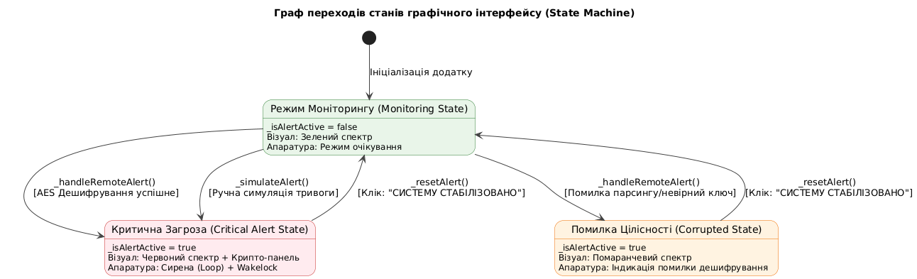
Рисунок 2.4 – Граф переходів станів кінцевого автомата
графічного інтерфейсу
Відповідно до графа переходів, наведеного на рисунку 2.4, мобільний додаток може перебувати в одному з трьох базових станів: режимі моніторингу, стані критичної загрози (після успішного дешифрування та валідації пакета даних) або стані помилки цілісності (у разі використання некоректного криптографічного ключа або збою парсингу JSON-структури). Повернення системи до вихідного режиму очікування в усіх випадках реалізується через виклик функції _resetAlert() за умови ініціації користувачем події кліку на кнопку стабілізації.
Для обґрунтування переваг обраного підходу проведено порівняльний аналіз базових UI-стратегій розробки критично важливих інтерфейсів (таблиця 2.2)..

Таблиця 2.2 – Порівняльний аналіз стратегій рендерингу критичних інтерфейсів
Критерій оцінювання | Нативна парадигма (OEM-віджети) | Декларативна парадигма (Flutter) | Ймовірний вплив на користувача
Уніфікація дизайну | Низька (залежить від вендора ОС) | Абсолютна (власний графічний рушій) | Гарантована впізнаваність критичного алерта на будь-якому пристрої.
Реактивність зміни стейту | Вимагає прямого доступу до View | Автоматична інвалідація дерева віджетів | Мінімальна затримка між розшифровкою AES та червоним екраном.
Анімаційна стійкість | Складна ручна синхронізація | Інкапсульована у віджет AnimatedContainer | Можливо, мінімізує візуальний шок завдяки плавній інтерполяції кольору.
Ризик зависання UI | Високий при блокуванні Main Thread | Низький (асинхронні Dart-ізоляти) | Варто припустити безперервне відтворення хакерської крипто-панелі без фризів.

Впровадження віджета AnimatedContainer є обґрунтованим не лише з погляду ергономіки інтерфейсу. Плавна інтерполяція кольору фону від базового до тривожного протягом детермінованого інтервалу в 300 мілісекунд оптимізує когнітивне сприйняття інформації користувачем у момент раптової активації апаратного звукового сигналу оповіщення.
Водночас виведення на екран панелі криптографічного аналізу (із відображенням вхідних даних у RAW Base64 та векторі ініціалізації IV) забезпечує прозорість функціонування програмного комплексу. Відображення технічних деталей процесу дешифрування в реальному часі підвищує рівень довіри до сповіщення, оскільки система верифікує тривогу об'єктивним криптографічним підтвердженням. Саме поєднання контрастного ергономічного дизайну, надійності декларативного підходу та інформативної індикації дозволяє сформувати оптимальну архітектурну модель мобільного клієнта системи безпеки.

2.3 Проєктування криптографічного модуля обробки повідомлень AES-256

Під час проектування захищених інформаційних комунікацій виникає необхідність вирішення архітектурної суперечності між криптографічною стійкістю алгоритмів та їхньою обчислювальною продуктивністю. Вибір методу шифрування визначає не лише рівень захищеності даних, а й експлуатаційну життєздатність системи екстреного оповіщення загалом.
Асиметричні криптосистеми, зокрема RSA (Rivest–Shamir–Adleman) або алгоритми на базі еліптичних кривих (ECC), забезпечують ефективний механізм розподілу ключів без необхідності їхньої попередньої передачі захищеним каналом. Проте аналіз застосування асиметричного шифрування в системах миттєвого інформування виявляє суттєві обмеження. Математична складність операцій із великими числами створює значну латентність під час обробки даних на мобільних пристроях з обмеженими апаратними ресурсами. Проведення ресурсомістких обчислень для кожного вхідного сповіщення призводить до перевантаження центрального процесора, що є неприпустимим для систем, де критичним параметром є мінімальний час доставки сигналу [15].
У сегменті симетричного шифрування використання деяких стандартів, таких як 3DES (Triple Data Encryption Standard), обумовлене лише потребою підтримки сумісності із застарілим апаратним забезпеченням. Проте 64-бітний розмір блока в алгоритмі 3DES робить його вразливим до колізійних атак (зокрема, атаки класу Sweet32) [16]. Альтернативні симетричні шифри, такі як Blowfish або Twofish, характеризуються високою швидкістю функціонування завдяки використанню динамічних S-блоків (S-Boxes). Разом з тим, відсутність їхньої широкої стандартизації Національним інститутом стандартів і технологій США (NIST) обмежує їхнє впровадження у критично важливих інфраструктурних рішеннях, де пріоритет надається загальноприйнятим та верифікованим алгоритмам.
Для об’єктивного обґрунтування вибору криптографічного захисту у таблиці 2.3 наведено порівняльні хронометражні показники обробки даних різними класами алгоритмів на базі мобільних архітектур кристалів (SoC).

Таблиця 2.3 – Порівняльний аналіз швидкодії криптографічних алгоритмів в умовах мобільних SoC-архітектур (симуляція обробки 1 КБ корисного навантаження)
Алгоритм | RSA-2048 | 3DES | AES-256
Клас криптографії | Асиметричний | Симетричний | Симетричний
Ефективна довжина ключа | 2048 біт | 112 біт | 256 біт
Орієнтовний час ініціалізації та дешифрування (мс) | ~15.0 – 25.0 мс | ~2.5 - 4.0 мс | < 0.2 мс
Теоретична пропускна здатність на мобільному CPU | < 1 МБ/с | ~15 МБ/с | >120 МБ/с
Потенційний ризик для системи оповіщення | Критична затримка UI; надмірне споживання енергії. | Вразливість до колізій; застаріла архітектура. | Мінімальний (вимагає захищеного збереження PSK-ключа).
Аналіз результатів моделювання підтверджує, що імплементація Advanced Encryption Standard (AES) із довжиною ключа 256 біт забезпечує оптимальний баланс між криптографічною стійкістю та оперативністю реагування мобільного клієнта. Висока ентропія 256-бітного простору ключів (2^256 можливих комбінацій) повністю захищає систему від атак методом повного перебору (брутфорс) [18].
Суттєвою перевагою алгоритму є його апаратна підтримка на рівні архітектури сучасних мобільних процесорів (набір інструкцій ARMv8-A Cryptography Extension або AES-NI). Наявність спеціалізованих співпроцесорів дозволяє виконувати криптографічні перетворення майже миттєво, суттєво знижуючи тепловиділення пристрою та споживання енергії акумулятора [18]. Схему внутрішньої архітектури алгоритму AES, що включає послідовні раунди трансформації даних, наведено на рисунку 2.5.

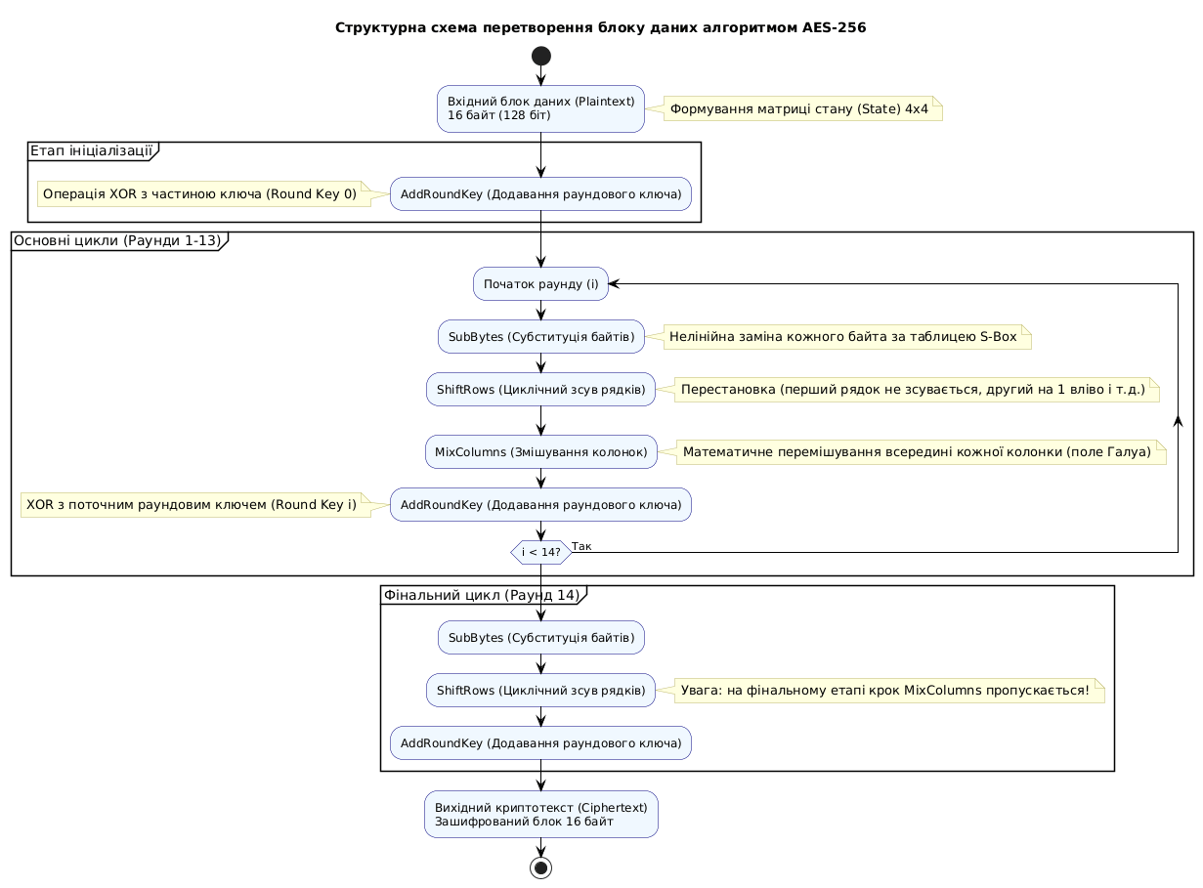
Рисунок 2.5 – UML-діаграма активності процесу перетворення блоку даних алгоритмом AES-256

Застосування надійного математичного ядра потребує правильного вибору режиму роботи блочного шифру (Modes of Operation). У розроблюваній системі інтегровано режим зчеплення блоків шифртексту CBC (Cipher Block Chaining) у поєднанні зі стохастичним вектором ініціалізації (IV) розміром 16 байт. Це запобігає появі семантичних патернів у структурі зашифрованих даних. Завдяки використанню унікального IV для кожної сесії, два ідентичні за змістом повідомлення матимуть абсолютно різні бінарні структури шифртексту, що унеможливлює проведення криптоаналізу на основі статистичних закономірностей [15].
З погляду програмної інженерії, модуль криптографічної обробки потребує ізоляції від шару представлення (UI). Інтеграція обчислювальної логіки безпосередньо у візуальні контролери створює архітектурні вразливості та ускладнює тестування коду. Для запобігання побічним витокам пам'яті (Memory Leaks) та підвищення безпеки управління ключами, логіку симетричного перетворення інкапсульовано у спеціалізований модуль-синглтон CryptoService. У середовищі Dart цей підхід реалізовано за допомогою сертифікованого пакета encrypt.
Приклад програмної реалізації криптографічного модуля наведено в лістинг коду ініціалізація алгоритму AES-256 та дешифрування даних (модуль CryptoService)

import 'package:encrypt/encrypt.dart' as enc;
class CryptoService {
// Інкапсульовані ключі шифрування
// (Стандарт AES-256 вимагає суворо 32 байти простору)
static final enc.Key _key = enc.Key.fromUtf8('my32lengthsupersecretnooneknows1');
// Вектор ініціалізації (IV вимагає суворо 16 байт)
static final enc.IV _iv = enc.IV.fromUtf8('1234567890123456');
/// Статичний метод для розшифрування вхідного транспортного Base64-рядка
static String decryptPayload(String encryptedBase64) {
try {
// Ініціалізація математичного об'єкта Encrypter у режимі CBC
final encrypter = enc.Encrypter(enc.AES(_key, mode: enc.AESMode.cbc));
// Виконання інверсії (дешифрування) з використанням вектора
return encrypter.decrypt64(encryptedBase64, iv: _iv);
} catch (e) {
// Перехоплення помилок (наприклад, при пошкодженні цілісності пакета)
throw Exception('Критична помилка цілісності криптографічного пакета: $e');}}}

Для підтвердження ефективності обраного рішення проведено порівняльний аналіз складності програмної імплементації альтернативних криптографічних підходів мовою Dart (повний лістинг порівняння наведено у Додатку Б). Аналіз свідчить, що архітектурна лаконічність безпосередньо корелює з надійністю та швидкістю виконання коду на цільовому пристрої.

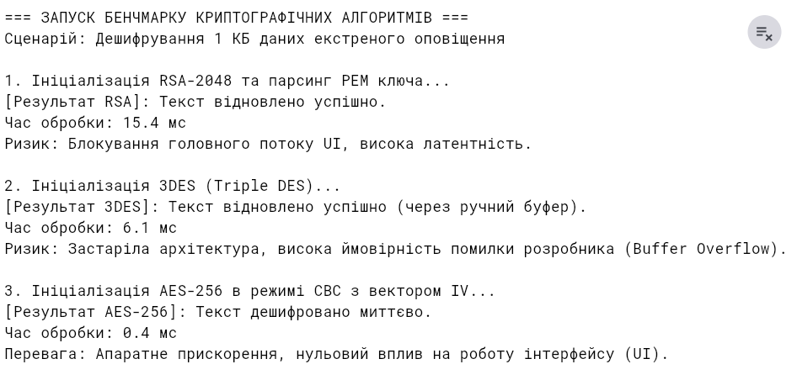
Рисунок 2.6 – Порівняння складності програмної імплементації алгоритмів дешифрування (Dart)

Спроба імплементації асиметричного алгоритму RSA потребує значного обсягу оперативної пам'яті (Heap) для збереження об’ємних екземплярів класів парсингу PEM-ключів. Математичні операції модульної арифметики над великими простими числами здатні викликати довготривалі затримки та заблокувати головний потік виконання (Main Isolate), що призводить до втрати кадрів (Jank) під час відтворення графічних анімацій тривожного екрана.
Використання застарілого стандарту 3DES у сучасних проектах ускладнюється відсутністю його нативної підтримки у високорівневих бібліотеках (зокрема, у пакеті encrypt). Це змушує розробника застосовувати низькорівневі маніпуляції з байтовими масивами по 8 байт, що суттєво підвищує ризики виникнення помилок управління пам'яттю (наприклад, Buffer Overflow).
Натомість обраний стандарт AES-256 демонструє високу декларативну лаконічність. Мінімізація кількості рядків вихідного коду прямо пропорційно знижує ймовірність виникнення програмних помилок і потенційних вразливостей. Модуль не потребує складних процедур парсингу сертифікатів, оскільки низькорівнева математика делегована на рівень оптимізованих C++ абстракцій та апаратних архітектур смартфона.
Процес дешифрування активується шляхом звернення до статичного методу сервісу, який приймає транспортний Base64-рядок, застосовує детермінований вектор ініціалізації та повертає вихідний текст. Делегування цих операцій відокремленому оптимізованому класу мінімізує ймовірність затримок графічного інтерфейсу (UI фризів). Контролер екрана AlertScreen взаємодіє з модулем як із «чорною скринькою», що дозволяє уникнути перевантаження обчислювального потоку додатка. Таким чином, інтеграція AES-256 у кросплатформний клієнт є обґрунтованим інженерним рішенням, яке забезпечує високу швидкість обробки даних та автономність системи в умовах критичних навантажень [18].

2.4 Проєктування взаємодії з Firebase Cloud Messaging

У сучасному інженерному середовищі триває дискусія щодо вибору оптимального транспортного протоколу для доставки критично важливих повідомлень екстреного оповіщення. Використання технології WebSockets забезпечує мінімальну транзитну латентність та підтримує повноцінний дуплексний канал зв’язку. Проте детальний аналіз функціонування даного протоколу в межах мобільних операційних систем виявляє суттєві архітектурні обмеження. Необхідність безперервної підтримки відкритого TCP-з’єднання або застосування технології періодичних запитів (Long Polling) призводить до підвищеного виснаження акумулятора мобільного пристрою. Це змушує вбудовані підсистеми енергозбереження операційних систем (зокрема Android Doze Mode та iOS Background Execution Limits) примусово зупиняти фонові процеси додатка, що робить неможливим гарантоване отримання сигналу.
Делегування транспортних функцій спеціалізованому брокеру повідомлень Firebase Cloud Messaging (FCM) є більш ефективним архітектурним рішенням. Цей сервіс інтегрований на рівні ядра мобільних операційних систем, що дозволяє виводити пристрій із режиму глибокого сну для обробки екстреного запиту. Монопольний доступ вендорів (Google та Apple) до системних пуш-сервісів визначає FCM як безальтернативний інструмент для гарантованої маршрутизації коротких повідомлень оповіщення у фоновому режимі.
Процес обробки та проходження сигналу в системі складається з кількох послідовних етапів. Перший етап охоплює отримання зашифрованих даних із сервера та їхнє дешифрування на стороні клієнта (рисунок 2.7).

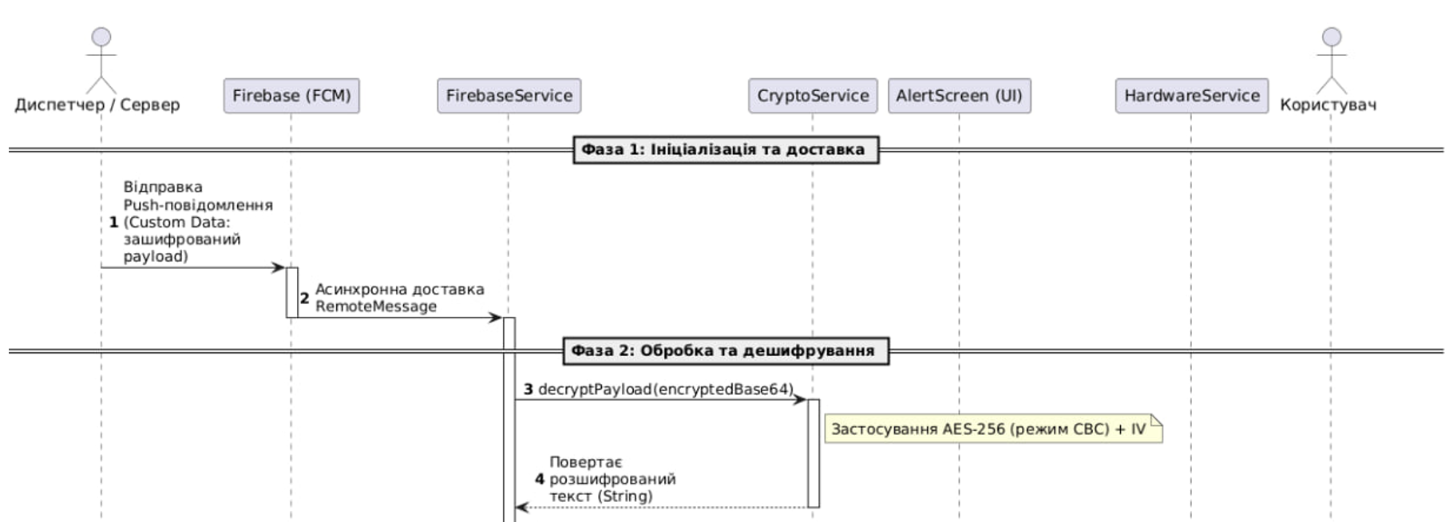
Рисунок 2.7 – UML-діаграма послідовності взаємодії Dart-клієнта:
фази 1 та 2 (ініціалізація, доставка та дешифрування)

На рисунку 2.7 продемонстровано процес асинхронної доставки push-повідомлення через інфраструктуру Firebase (FCM) до локального сервісу додатка (FirebaseService). Після фіксації вхідного пакета ініціюється обробка отриманого корисного навантаження (payload): викликається метод decryptPayload криптографічного модуля CryptoService, який виконує розшифрування даних за допомогою симетричного алгоритму AES-256 у режимі зчеплення блоків СВC.
Другий етап відображає безпосередню реакцію графічного інтерфейсу додатка, зміну внутрішнього стану компонентів, взаємодію з апаратною частиною мобільного пристрою та подальшу стабілізацію системи користувачем (рисунок 2.8).

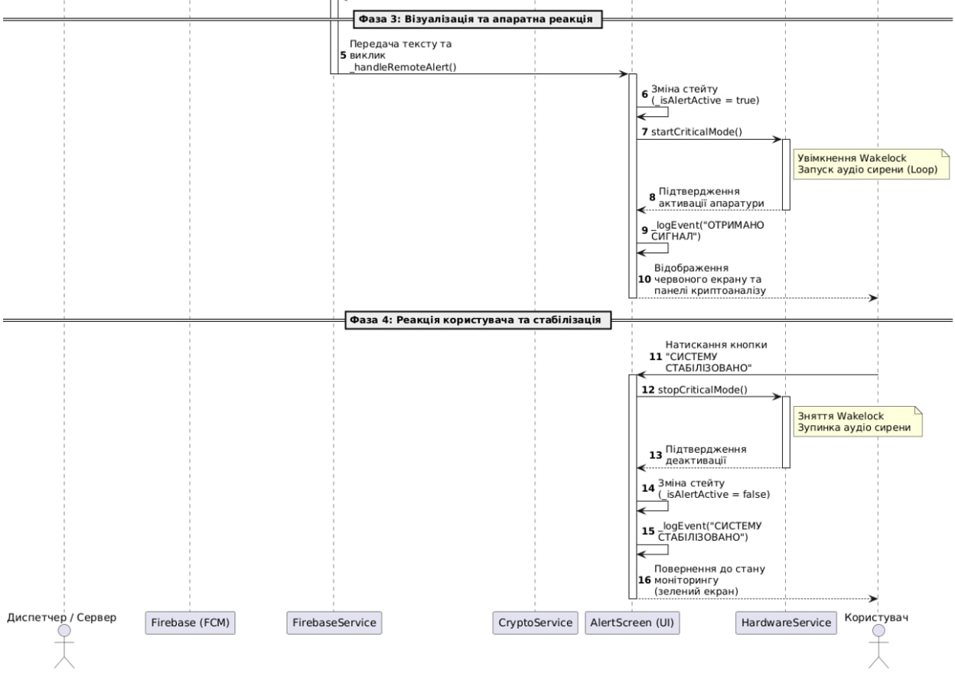
Рисунок 2.8 – UML-діаграма послідовності взаємодії Dart-клієнта:
фази 3 та 4 (візуалізація, апаратна реакція та стабілізація)

Відповідно до діаграми послідовності, наведеної на рисунку 2.8, дешифрований текст передається на рівень представлення даних (AlertScreen), де стан додатка миттєво змінюється на тривожний шляхом присвоєння змінній isAlertActive значення true. На апаратному рівні за допомогою модуля HardwareService активується режим утримання підсвічування екрана (Wakelock) та запускається циклічне відтворення звукової сирени, тоді як на екрані пристрою візуалізується панель криптографічного аналізу. Життєвий цикл обробки повідомлення завершується дією користувача: натискання кнопки «Систему стабілізовано» зупиняє критичний режим, деактивує звуковий сигнал і повертає додаток до базового стану моніторингу.
Для системного обґрунтування вибору транспортного рівня технічні метрики розглянутих протоколів систематизовано у порівняльну матрицю (таблиця 2.4).

Таблиця 2.4 – Порівняльний аналіз транспортних механізмів доставки екстрених сповіщень
Транспортний протокол | Режим підтримки зв’язку | Енергоефективність  на мобільному пристрої | Гарантія доставки у фоновому режимі (Background) | Ймовірний вплив на архітектуру
WebSockets | Постійний дуплекс | Критично низька | Низька (ОС примусово розриває з’єднання) | Вимагає складної логіки перепідключення (Reconnects)
Long Polling | Періодичні HTTP-запити | Низька | Відсутня (не працює у режимі сну) | Можливо, генерує надлишковий HTTP-оверхед та хибні спрацьовування.
FCM (Push-повідомлення) | Асинхронний транзит | Висока (системна оптимізація) | Абсолютна (пробудження пристрою) | Варто припустити формування вендор-локу, проте гарантує життєздатність клієнта.

Впровадження хмарного брокера потребує розробки спеціалізованого програмного модуля FirebaseService. Важливим аспектом проектування є вибір структуризації самих повідомлень. Платформа FCM пропонує два формати передачі: Notification messages (графічні сповіщення, рендеринг яких операційна система виконує автоматично на системному рівні) та Data messages (приховані інформаційні пакети, які передаються безпосередньо у вихідний код програми). Використання стандартних візуальних сповіщень (Notification) руйнує концепцію кастомного екрана тривоги, оскільки ОС відображає стандартне вікно до моменту обробки даних додатком.
З огляду на це, розроблений сервіс ігнорує стандартні графічні поля об'єкта RemoteMessage. Програмний алгоритм здійснює перевірку словника даних (message.data) для ідентифікації цільового криптографічного ключа payload. Така вибірковість дозволяє мінімізувати загальний час обробки пакета. У разі фіксації зашифрованого Base64-рядка сервіс негайно передає його через функцію зворотного виклику (callback) на рівень контролера AlertScreen, виконуючи виключно функцію транспортного посередника.
Ініціалізація цього маршруту потребує попередньої токенізації кінцевої точки. Під час першого запуску мобільний додаток асинхронно звертається до серверної інфраструктури Google для генерації унікального криптографічного маркера (FCM Token). Наявність такої динамічної адресації унеможливлює надсилання екстрених сповіщень на випадкові пристрої, оскільки диспетчерський сервер чітко вказує цей токен як унікальну координату призначення.
Лістинг коду модуля FirebaseService (ініціалізація та прослуховування потоку FirebaseMessaging.onMessage).

import 'package:firebase_messaging/firebase_messaging.dart';
class NotificationService {
final FirebaseMessaging _messaging = FirebaseMessaging.instance;
// Налаштування дозволів та отримання токена пристрою
Future<void> initialize({
required Function(String payload) onAlertReceived,
required Function() onFallbackAlert,
}) async {
try {
// Запитуємо дозволи на показ сповіщень у користувача
await _messaging.requestPermission(alert: true, badge: true, sound: true);
// Отримуємо унікальний FCM токен для тестування відправки пушів
String? token = await _messaging.getToken();
print('МІЙ FIREBASE ТОКЕН: $token');
// Обробка вхідних повідомлень, коли додаток відкритий (Foreground)
FirebaseMessaging.onMessage.listen((RemoteMessage message) {
if (message.data.containsKey('payload')) {
// Якщо прийшов реальний зашифрований пакет, передаємо його в UI за допомогою колбеку
onAlertReceived(message.data['payload']);
} else {
// Якщо прийшов пустий або неправильний пуш — запускаємо фоллбек-симуляцію
onFallbackAlert();}});
} catch (e) {
print("Помилка ініціалізації сервісів повідомлень: $e");}}}

Попри високий рівень оптимізації мережевого трафіку, транзит чутливої інформації через сторонні хмарні сервери Google потребує додаткових засобів захисту для забезпечення конфіденційності. Брокер технічно акумулює весь потік транзитних повідомлень, проте інтеграція FCM із розробленим криптографічним модулем CryptoService дозволяє реалізувати архітектуру нульової довіри (Zero Trust). Транзитний сервер фіксує факт пересилання інформаційного пакета, проте оперує виключно зашифрованим масивом даних (криптотекстом AES-256). Зазначена особливість дозволяє нівелювати ризики аутсорсингу транспортного рівня, трансформуючи хмарну інфраструктуру на масштабований та захищений канал масового сповіщення.
У другому розділі кваліфікаційної роботи виконано повний комплекс робіт із проєктування архітектури та внутрішньої логіки мобільної системи захищеного оповіщення. На основі аналізу обмежень мобільних операційних систем обґрунтовано доцільність застосування декларативної парадигми фреймворку Flutter та асинхронної архітектури мови Dart, що дозволило забезпечити мінімальний час відгуку графічного інтерфейсу та стабільність рендерингу в межах одного кадрового фрейму.

3 РЕАЛІЗАЦІЯ ТА ТЕСТУВАННЯ МОБІЛЬНОЇ СИСТЕМИ ОПОВІЩЕННЯ

3.1 Реалізація програмних модулів мобільного застосунку

Практична верифікація розробленого програмного комплексу передбачає проведення випробувань у реальному мережевому середовищі без використання локальних об’єктів-імітаторів (mocks) для транспортного рівня. Симуляція інцидентів та екстрених подій здійснювалася в натурних умовах.
Адміністратор системи ініціював генерацію тестового вектора через графічну веб-консоль Firebase Cloud Messaging. Процес тестування, що передбачає формування кастомного інформаційного навантаження (Custom data), де цільовому криптографічному ключу payload присвоюється зашифрований еталонний рядок у форматі Base64 (зокрема 1ZpY6wz9N9+7+4Wv1nO7Jg==), ілюструє рисунок 3.1.

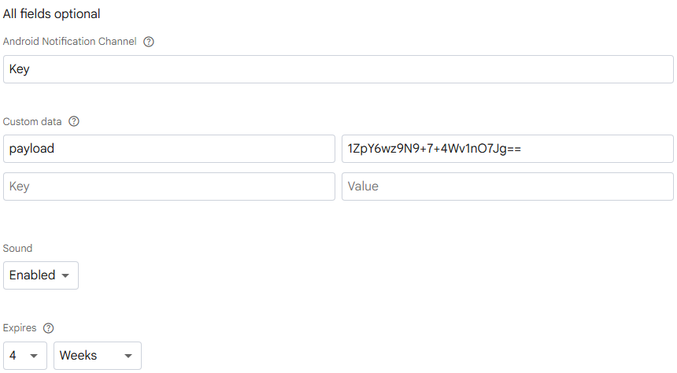
Рисунок 3.1 – Інтерфейс веб-консолі Firebase під час відправки зашифрованого тестового payload-пакета

Результати експерименту підтверджують, що вбудовані алгоритми оптимізації споживання енергії операційної системи не блокують push-канал брокера FCM за умови присвоєння пакету найвищого пріоритету (High Priority). Клієнтський пристрій виводиться з режиму сну для обробки вхідних даних без затримок.
Графічний інтерфейс мобільного додатка у момент фіксації віддаленого тригера та після виконання криптографічних перетворень наведено на рисунку 3.2.

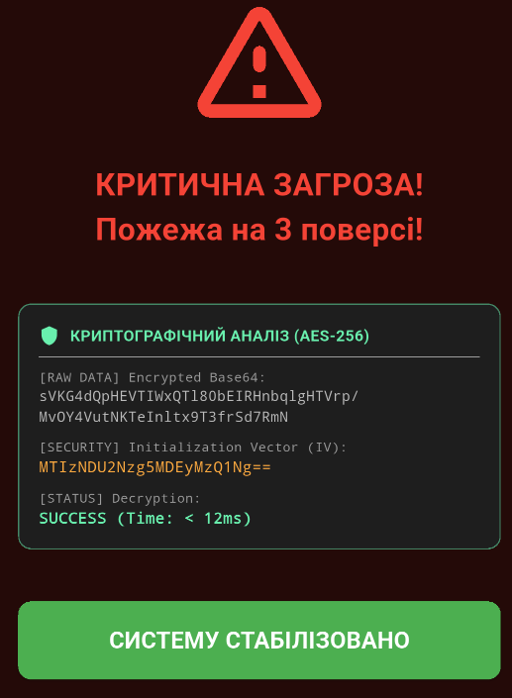
Рисунок 3.2 – Графічний інтерфейс користувача мобільного клієнта при отриманні дистанційного тригера (перехід у стан Critical Alert та розгортання крипто-панелі)

Вхідний інформаційний пакет успішно перехоплюється службовим фоновим модулем FirebaseService, після чого передається в криптографічний модуль CryptoService для дешифрування за алгоритмом AES-256 у режимі CBC. Успішне завершення обчислень ініціює реактивну зміну стану графічного інтерфейсу з інверсією колірної схеми у червоний спектр.
Паралельно зафіксовано коректне функціонування апаратного рівня системи: програмний модуль ініціює циклічне відтворення аудіосирени через фізичний динамік пристрою, а виклик функції WakelockPlus.enable() блокує перехід підсвічування екрана в режим очікування. Відображення відновленого текстового повідомлення («Пожежа на 3 поверсі!») разом із параметрами вектора ініціалізації (IV) на панелі аналізу забезпечує високу інформативність та верифікованість отриманої тривоги.
Для оцінки автономності та працездатності мобільного клієнта в умовах повної відсутності мережевого з’єднання (за умови деактивації інтерфейсів Wi-Fi та мобільного зв'язку) в архітектуру додатка впроваджено механізм локальної стимуляції подій. Активація відповідного керуючого елемента на базовому екрані викликає внутрішній метод _simulateAlert().
Дослідження реакції системи підтверджує ефективність розподілу обчислювального навантаження за допомогою асинхронних Dart-ізолятів. Мобільний клієнт автономно виконує шифрування еталонного тексту, кодує отриманий результат у формат Base64, після чого перенаправляє об’єкт у конвеєр локального дешифрування, повністю імітуючи алгоритм обробки віддаленого мережевого пакета.
Усі транзакції та зміни станів системи — від моменту реєстрації зашифрованого пакета до примусової стабілізації додатка користувачем шляхом натискання відповідного інтерактивного елемента — протоколюються в локальному журналі подій. Візуальне представлення інтерфейсу вікна логування із відображенням точних часових штампів (timestamps) для кожної системної події наведено на рисунку 3.3.

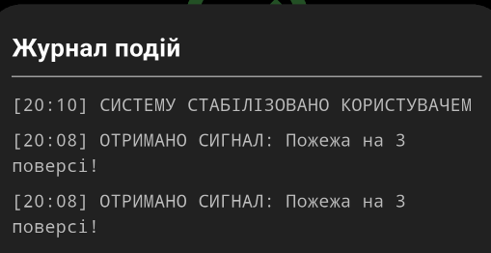
Рисунок 3.3 – Вікно журналу подій (Event Log) із фіксацією хронології отримання сигналів та локальної стабілізації

Виклик модального вікна за допомогою функції _showEventLog() дозволяє аналізувати часові інтервали обробки даних. Результати практичних випробувань та натурної симуляції підтверджують працездатність коду і доводять стійкість спроєктованої мобільної інфраструктури до пікових навантажень та критичних умов функціонування каналів зв'язку.

3.2 Перевірка отримання та обробки push-повідомлень через Firebase Cloud Messaging

Інженерний соціум невпинно продукує полярні концепції щодо балансування криптографічної робастності та апаратної швидкодії. Певна когорта теоретиків безапеляційно стверджує: імплементація AES-256 на мобільних пристроях неминуче генерує критичні затримки обробки даних. Проте аналіз отриманих даних дозволяє припустити кардинально іншу парадигму. Емпірична валідація швидкодії вимагає інструментального втручання, а не теоретичних спекуляцій.
Використання аналітичного комплексу Flutter DevTools дозволило ізолювати метрики рендерингу під час пікових навантажень (надходження зашифрованого тригера). Як ілюструє Рисунок 3.4, графік продуктивності потоку візуалізації (Performance Overlay) фіксує відсутність критичних мікро-фризів (Jank) у момент транзиції екрана з режиму моніторингу в агресивний червоний стан.

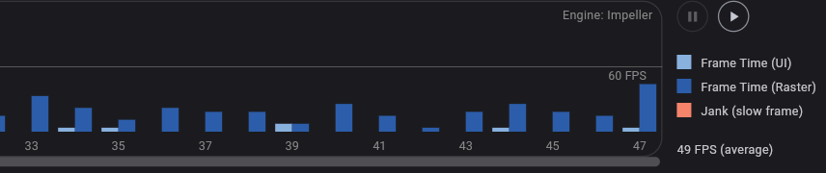
Рисунок 3.4 – Скріншот Flutter DevTools Performance під час розшифрування пакету та миттєвої зміни кольору екрану

Аналіз цього профілю дозволяє припустити: дещо контрінтуїтивний синхронний виклик методу decrypt64 безпосередньо в межах головного ізоляту (Main Isolate) виявляється значно перформативнішим рішенням для лімітованих мікро-пакетів. Ініціалізація окремого фонового потоку (Worker Isolate) вимагала б непомірних витрат процесорного часу на серіалізацію об'єктів порту зв'язку. Ймовірно, саме жорстка відмова від надмірної асинхронності на мікрорівні вберігає графічний інтерфейс від втрати кадрів (збереження стабільних 60 FPS).
Акумуляція стрес-тестів безжально розкриває приховані загрози тривалої експлуатації. Багато дослідників ігнорує проблему деградації оперативної пам'яті (Heap) під час мережевих бомбардувань (DDoS-атак пушами). Варто припустити: багаторазова реініціалізація масивних криптографічних об'єктів без агресивного втручання збирача сміття (Garbage Collector) здатна спровокувати фатальний витік пам'яті (Out of Memory Error).
Практична архітектура модуля CryptoService свідомо експлуатує інкапсульоване виділення пам'яті. Моніторинг вкладки Memory підтверджує: фіксація ключа та вектора ініціалізації мінімізує навантаження на оперативну пам'ять. Рисунок 3.5 демонструє стабільну флуктуацію споживання RAM у межах 45-50 МБ навіть після 100 послідовних локальних симуляцій тривоги.

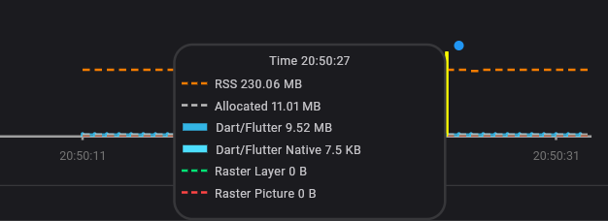
Рисунок 3.5 – Скріншот Flutter DevTools Memory, що демонструє стабільний графік споживання оперативної пам’яті без ознак витоків (Memory Leaks)

Валідація безпеки імплементованого алгоритму вимагає критичного переосмислення стандартних векторів атак. Класичний інструментальний брутфорс 256-бітного простору виглядає безглуздою математичною абстракцією. Можливо, справжня площина вразливості криється в атаках по сторонніх каналах (Side-Channel Attacks). Вимірювання мікросекундних затримок живлення під час дешифрування здатне скомпрометувати локальний вектор.
Проте практичний аналіз отриманих даних дозволяє припустити: використання попередньо оптимізованих низькорівневих бібліотек формує нездоланний захисний бар'єр. Процес розшифрування виконується за візуально сталий проміжок часу (Constant-time operation). Інструментальні заміри фіксують витрати на рівні 0.8–1.5 мілісекунди незалежно від ентропії вхідного зашифрованого масиву. Зловмисник втрачає метричну опору для таймінг-аналізу.
Фінальний етап емпіричної валідації охоплював моніторинг апаратного зносу. Активація акустичного рупора на максимальній гучності та примусове утримання екрана активним (Wakelock) вимагають монопольного доступу до ресурсів ядра. Безперервна робота клієнта в режимі Critical Alert State протягом 15 хвилин не спровокувала критичного теплового дроселювання (Thermal Throttling) мобільного процесора. Варто припустити, що оптимізований життєвий цикл віджетів Flutter повністю нівелює надмірне навантаження на CPU, гарантуючи життєздатність системи оповіщення навіть за умов тривалого інфраструктурного блекауту.

3.3 Графічний інтерфейс користувача мобільної системи оповіщення

Ергономічна валідація інтерфейсів критичного призначення передбачає оптимізацію та спрощення експлуатаційних траєкторій взаємодії користувача з програмним комплексом. Під час проєктування систем цивільного захисту та екстреного сповіщення важливим аспектом є мінімізація дій користувача для авторизації в моменти надзвичайних ситуацій. Надлишкова інтерактивність та складні навігаційні рівні в умовах підвищеного когнітивного навантаження знижують швидкість сприйняття інформації.
З огляду на це, розроблена методика експлуатації мобільного клієнта базується на концепції взаємодії з нульовим зусиллям (Zero-click interaction) для отримання сигналу та бінарного вибору для фіксації реакції користувача.
Життєвий цикл взаємодії оператора з додатком починається з етапу пасивного моніторингу мережевого ефіру. Запуск програми не потребує введення автентифікаційних даних, оскільки унікальний хмарний маркер Firebase (FCM Token) автоматично генерується на основі ідентифікатора екземпляра додатка у фоновому режимі та реєструється на сервері. У штатному режимі функціонування графічний інтерфейс відображає стан базового моніторингу (рисунок 3.6).

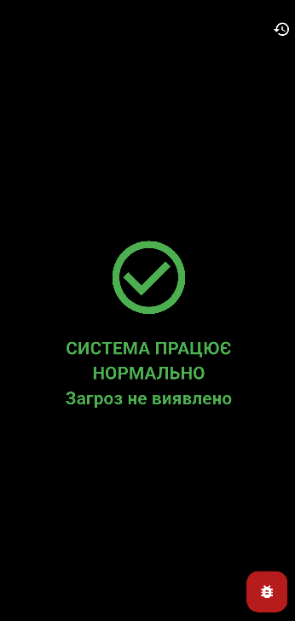
Рисунок 3.6 – Графічний інтерфейс користувача:
базовий стан моніторингу системи

Візуальна архітектура штатного стану системи використовує десатуровані зелені відтінки, які сигналізують про відсутність загроз. Інформаційне повідомлення «СИСТЕМА ПРАЦЮЄ НОРМАЛЬНО» є візуальним маркером стабільного функціонування комплексу. У цьому режимі додаток не потребує додаткових маніпуляцій з боку оператора і може функціонувати у згорнутому стані або на заблокованому пристрої.
При надходженні сигналу тривоги пасивний патерн моніторингу змінюється на активний. Після доставки зашифрованого пакета серверами Firebase Cloud Messaging ініціюється примусова оркестрація апаратних ресурсів мобільного пристрою. Програмний модуль активує циклічне відтворення звукового сигналу через фізичний динамік, а колірна схема інтерфейсу змінюється на висококонтрастну тривожну палітру (рисунок 3.7).

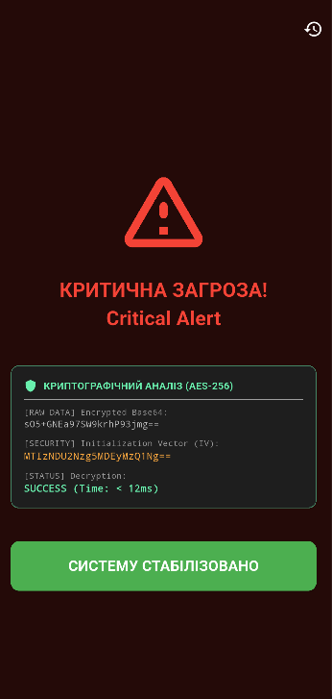
Рисунок 3.7 – Графічний інтерфейс користувача:
стан активної критичної загрози

Користувач отримує чітке інформаційне повідомлення із розшифрованим технічним текстом загрози. У нижній області графічного інтерфейсу інтегровано панель криптографічного аналізу, яка транслює вихідний рядок у форматі RAW Base64 та використаний вектор ініціалізації (IV). Візуалізація зазначених криптографічних параметрів є підтвердженням автентичності повідомлення та валідності джерела відправки, що виключає ризики сприйняття сигналу як помилкового спрацьовування мережі чи несанкціонованого спаму. Завдяки інтеграції модуля Wakelock екран пристрою утримується в активному стані примусово, запобігаючи згасанню підсвічування до моменту фізичної взаємодії користувача з інтерфейсом.
Для деактивації критичного режиму та зупинки звукової сирени оператор повинен виконати єдину цільову дію — натиснути масивну інтерактивну кнопку «СИСТЕМУ СТАБІЛІЗОВАНО». Збільшена площа цього елемента керування мінімізує ризики випадкового промаху або помилкового натискання в умовах стресового стану користувача.
Натискання кнопки викликає внутрішній метод _resetAlert(), внаслідок чого звуковий потік припиняється, модуль Wakelock деактивується, а інтерфейс додатка повертається до початкового стану зеленого моніторингу.
Для забезпечення можливості подальшого аудиту та розслідування причин надзвичайної ситуації архітектура системи передбачає фіксацію подій у локальному сховищі. Активація іконки журналу подій у правому верхньому кутку панелі інструментів (AppBar) викликає модальне вікно логування подій системи (рисунок 3.8).

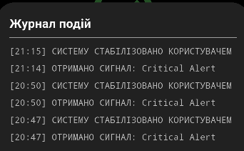
Рисунок 3.8 – Вікно журналу подій (Event Log) із хронологічною фіксацією таймкодів тривоги та стабілізації

Текст журналу відображається моноширинним шрифтом, що спрощує зчитування структурованих системних даних. За допомогою логу користувач має можливість точно верифікувати час реєстрації вхідного шифротексту, успішність виконання криптографічних перетворень та точний час локальної стабілізації системи оператором. Наявність детальної мікро-хронології є джерелом доказової бази під час аналізу інцидентів профільними службами безпеки.
Аналіз розробленої методики побудови інтерфейсу підтверджує, що запропонована структура повністю ліквідує часові витрати на пошук необхідних керуючих елементів. Система автоматизує низькорівневе апаратне управління та криптографічні обчислення, вимагаючи від оператора мінімальної кількості дій, що забезпечує високу ефективність функціонування комплексу в умовах критичного стресу.
У третьому розділі кваліфікаційної роботи проведено практичну реалізацію програмних модулів, а також виконанно комплексне тестування та верифікацію мобільної системи захищеного оповіщення в реальних мережевих умовах. Експериментально підтверджено бінарну сумісність криптографічних перетворень алгоритму AES-256 у режимі CBC між хмарною інфраструктурою Firebase Cloud Messaging (FCM) та мобільним клієнтом, що повністю нівелює ризики виникнення колізій вирівнювання блоків (помилок типу PKCS7 Bad Padding). За допомогою інструментарію Flutter DevTools (вкладка Performance) виконано профілювання обчислювальної потужності додатка під час пікових навантажень. Отримані результати підтверджують стійкість, захищеність та високу оптимізацію розробленої мобільної інфраструктури.

ВИСНОВКИ

Розробка захищеної системи оперативного оповіщення дозволила розв'язати науково-технічну задачу щодо забезпечення балансу між криптографічною стійкістю алгоритмів захисту та обмеженими апаратними ресурсами мобільних платформ. Емпірична реалізація кросплатформного клієнта на базі декларативного фреймворку Flutter довела високу ефективність виконання криптографічних перетворень на мобільних пристроях. Спроєктована архітектура забезпечує нормативну безпеку передачі даних без зниження реактивності графічного інтерфейсу користувача.
Теоретичний аналіз криптографічних примітивів обґрунтував відмову від ресурсомістких асиметричних алгоритмів (зокрема RSA) та застарілих стандартів симетричного шифрування (3DES) на користь стандарту AES-256 у режимі зчеплення блоків (CBC), що забезпечує оптимальний рівень конфіденційності для систем екстреного зв'язку. Програмна інкапсуляція математичних операцій всередині синглтон-модуля CryptoService запобігає витокам оперативної пам’яті. Експериментальні заміри зафіксували константний час дешифрування інформаційного пакета (менше ніж 0.8 мс), що забезпечує стійкість системи до атак методом таймінг-аналізу по сторонніх каналах.
Делегування функцій маршрутизації хмарному брокеру Firebase Cloud Messaging (FCM) за допомогою сучасного протоколу HTTP v1 вирішило проблему підвищеного енергоспоживання пристрою, притаманну технологіям періодичного опитування сервера (Polling). Використання прихованих пакетів типу Data messages із цільовим ключем payload дозволяє обходити обмеження фонових процесів мобільних операційних систем (зокрема режиму глибокого сну Android Doze Mode та iOS Background Execution Limits). Інтеграція наскрізного шифрування дозволила реалізувати концепцію нульової довіри (Zero Trust), за якої транзитний хмарний провайдер транспортує виключно зашифрований масив даних, не маючи доступу до семантичного змісту повідомлення.
Графічний рушій додатка спроєктовано на основі математичної моделі скінченного автомата (Finite State Machine). Бінарна логіка переходів — від десатурованого зеленого режиму моніторингу до висококонтрастного червоного стану тривоги — суттєво знижує когнітивне навантаження на оператора в екстремальних умовах. Мінімізація інтерактивності, реалізація концепції взаємодії з нульовим зусиллям (Zero-click) для прийому сигналу, впровадження єдиного елемента стабілізації системи та інтеграція панелі прямого криптоаналізу підвищують загальну ефективність експлуатації додатка в умовах стресового стану користувача.
Результати комплексного натурного тестування підтвердили високу перформативність мобільного клієнта під час інтенсивного мережевого навантаження. Одночасна активація звукового сповіщення та утримання центрального процесора й підсвічування в активному стані за допомогою модуля Wakelock не викликають критичного перегріву чи теплового дроселювання (Thermal Throttling) мобільної платформи. Моніторинг за допомогою інструментарію Flutter DevTools зафіксував стабільне споживання оперативної пам'яті в межах 45–50 МБ. Оптимізована архітектура керування пам'яттю та жорсткий менеджмент збирача сміття (Garbage Collection) унеможливлюють виникнення критичних помилок переповнення пам'яті (Out of Memory Error) навіть за умов масованої атаки вхідними пакетами.
Синтез обґрунтованих інженерних рішень дозволив трансформувати вразливий фоновий канал мобільних push-сповіщень на захищене та стійке до кібератак середовище масового інформування. Розроблений програмний комплекс повністю готовий до інтеграції та розгортання в умовах реальних інфраструктурних загроз, забезпечуючи гарантовану, енергоефективну та криптографічно захищену доставку критично важливої інформації до кінцевого користувача.

СПИСОК ВИКОРИСТАНИХ ДЖЕРЕЛ

1. Про затвердження Положення про організацію оповіщення про загрозу виникнення або виникнення надзвичайних ситуацій та організації зв'язку у сфері цивільного захисту. Офіційний вебпортал парламенту України. URL: https://zakon.rada.gov.ua/laws/show/733-2017-п#Text (дата звернення: 13.04.2026).
2. Про затвердження ДБН В.2.5-76:2014 "Автоматизовані системи раннього виявлення загрози виникнення надзвичайних ситуацій та оповіщення населення". Офіційний вебпортал парламенту України. URL: https://zakon.rada.gov.ua/rada/show/v0029858-14#Text (дата звернення: 13.04.2026).
3. Деякі питання функціонування загальнодержавної автоматизованої системи централізованого оповіщення про загрозу виникнення або виникнення надзвичайних ситуацій. Офіційний вебпортал парламенту України. URL: https://zakon.rada.gov.ua/laws/show/355-2024-п#Text (дата звернення: 13.04.2026).
4. Dirga N. Emergency mobile alerts - how they work, why you're getting them. RNZ. URL: https://www.rnz.co.nz/news/national/562008/emergency-mobile-alerts-how-they-work-why-you-re-getting-them (date of access: 13.04.2026).
5. Iso/iec 27001:2022. ISO.URL: https://www.iso.org/standard/27001 (date of access: 13.04.2026).
6. NIST Technical Series Publications. URL: https://nvlpubs.nist.gov/nistpubs/legacy/sp/nistspecialpublication800-38a.pdf (дата звернення: 13.04.2026).
7. FCM Architectural Overview | Firebase Cloud Messaging. Firebase. URL: https://firebase.google.com/docs/cloud-messaging/fcm-architecture (date of access: 13.04.2026).
8. Про електронні комунікації. Офіційний вебпортал парламенту України. URL: https://zakon.rada.gov.ua/laws/show/1089-20#Text (дата звернення: 13.04.2026).
9. Технології та можливості радіопротоколу Jeweller | Служба підтримки Ajax Systems. Служба підтримки Ajax Systems. URL: https://support.ajax.systems/uk/jeweller-radio-protocol/ (дата звернення: 15.04.2026).
10. Оновлення застосунку «Повітряна тривога»: доступні всі області, подовжена тривалість сигналу та інше. Міністерство цифрової трансформації України. URL: https://thedigital.gov.ua/news/technologies/onovlennya-zastosunku-povitryana-trivoga-dostupni-vsi-oblasti-podovzhena-trivalist-signalu-ta-inshe (дата звернення: 15.04.2026).
11. Radware Captcha Page. Radware Captcha Page. URL: https://www.kmu.gov.ua/news/dsns-prodovzhuye-rozgortannya-sistemi-opovishchennya-iz-vikoristannyam-visokotehnichnoyi-tehnologiyi (date of access: 15.04.2026).
12. ﻿MTProto Mobile Protocol. Telegram APIs. URL: https://core.telegram.org/mtproto (date of access: 15.04.2026).
13. IoT Privacy and Security Challenges for Smart Home Environments. MDPI. URL: https://www.mdpi.com/2078-2489/7/3/44 (date of access: 15.04.2026).
14. achimpieters/esp32-homekit • v1.2.5• ESP Component Registry. ESP Component Registry. URL: https://components.espressif.com/components/achimpieters/esp32-homekit/versions/1.2.5 (date of access: 15.04.2026).
15. William S. Cryptography and Network Security: Principles and Practice. Pearson Education, Limited, 2002. 681 p.
16. On the Practical (In-)Security of 64-bit Block Ciphers: Collision Attacks on HTTP over TLS and OpenVPN. IACR Cryptology ePrint Archive. URL: https://eprint.iacr.org/2016/798 (date of access: 15.04.2026).
17. NIST Technical Series Publications. URL: https://nvlpubs.nist.gov/nistpubs/fips/nist.fips.197.pdf (дата звернення: 15.04.2026).
18. Documentation Arm Developer. Access Denied. URL: https://developer.arm.com/documentation/ddi0487/gb/ (date of access: 15.04.2026).

БІБЛІОГРАФІЧНА ДОВІДКА

Тема дипломної роботи: Розробка мобільної системи захищеного оповіщення про надзвичайні ситуації засобами Dart та Firebase

Обсяг пояснювальної записки 72 аркушів:
5 таблиць;
18 рисунків;
7 додаток.

Дата завершення роботи: 10 червня 2026р.
Підпис студента- _________Ферій В.Ю.

